全新一代总装产线改造项目子项1-新增、改造工装

招

标

书

招 标 人：中国重汽集团济南商用车有限公司商用车制造公司
2025年11月
目录

第一部分 投标须知前附表 2
第二部分 投标须知 8
第三部分 投标文件编制 14
第四部分 技术标书 17
第五部分 设备采购合同 46
第六部分 投标文件附件 59

第一部分 投标须知前附表
本部分是对“投标须知”正文的具体补充和修改，如有不一致，以“前附表”为准。
序号 | 编 列 内 容
1.项目说明
1.1 | 项目名称：全新一代总装产线改造项目子项1-新增、改造工装
1.1 | 项目编号：FSCZB2025110015
1.2 | 招标内容：新增电动密封条专用装配工具、新增仪表台分装小车、侧、后窗玻璃安装间隙块、全新一代前悬组合支架分装工装改造等改造项目
1.2 | 招标形式：公开招标
1.3 | 招标人名称：中国重汽集团济南商用车有限公司商用车制造公司  招标人地址：山东省济南市章丘区世纪大道北50米济南商用车公司  商务联系人：郭朝琛  电话：17860606311  邮箱：1494144783@qq.com  技术联系人：张德第  电话：13353435712  邮箱：zhangdedi@sinotruk.com
1.4 | 资金来源：企业自筹，已落实。
1.5 | 报价：投标人进行合理报价。投标总报价应包括设备费、原厂服务费及相关配件、随机资料、保险、税费、运杂、安装调试、与其他专业配合（如收口收边等）、配合办理政府验收手续（不限质监验收、消防验收、环评及职业卫生评价、安全评价等）及可预见的风险以及其它不可预见等全部费用。  报价货币：人民币（应同时报含税价和不含税价，写明税率）。  投标限价：人民币86万元（含税，税率13%），超过投标限价无法投标。
1.6 | 投标人条件：  1.拟标投人必须是在中华人民共和国境内注册的独立法人机构，具有独立承担民事责任能力；注册资金不少于100万人民币（或等值其他货币）；公司成立三年以上（以营业执照成立日期到开标当日满三年为准），且经营范围满足招标人需求；并在人员、设备、资金等方面具有承担本项目的能力；  2.拟投标人应提供营业执照副本原件扫描件（需盖章）；  3.拟投标人应提供法定代表人资格证明文件；  4.拟投标人在国家市场监督管理总局的《国家企业信用信息公示系统》中查询不存在不良记录；  5.拟投标人不存在严重违规或被列入招标人“黑名单”的声明；  6.拟投标人2022年1月1日至今经会计师事务所审计且出具无保留意见的财务审计报告，并加盖公章，包括但不限于报告页、经审计的资产负债表、利润表、现金流量表及报表附注；（如投标人没有经审计的财务报告，可提供加盖公章的近三年财务报表，包括但不限于资产负债表、利润表、现金流量表），且未显示异常；  7.拟投标人近三年内有与本次招标内容相同或类似项目业绩；报名及投标时需提供近三年用户清单，同时需提供用户合同复印件，且近3年内无因服务不当而造成重大事故。  8.拟投标人近三年内在经营活动中无与本项目有关的违法及重大违规情况；  9.拟投标人须认可招标人的工作指令，包括节、假日能正常开展工作的要求；  10.拟投标人最近半年纳税正常；  11.没有被我公司列入黑名单；  12.拟投标人信用证明材料（征信中心出具的信用报告）未显示异常；  13.拟投标人的直接或间接股东、法定代表人、董事、监事、高管非重汽员工及其亲属；  14.无招标违规、谎报年度报告信息、提供虚假资质资料等行为或其他行政处罚记录；  15.投标方应保证所供货物（或设备）必须符合当前国家或地方最新安全、环保、消防、职业健康最新法律法规及《机械制造企业安全生产标准化规范》各项要求。确保货物在使用管理过程中满足《职业健康安全管理体系》《环境管理体系》等方面的国家标准、规范及地方规章要求。  16.本项目不接受联合体投标，拟投标人必须是最终投标单位和签订合同单位，不得以任何理由将已中标项目以任何形式分包或转包给其他单位。
2.招标文件的答疑、澄清、修改、应标及投标报名
2.1 | 发标时间：2025年11月5日
2.1 | 发标方式：中国重汽官网、山东省阳光采购服务平台
2.1 | 如果投标人对招标文件商务部分、技术部分有疑问，请各投标人在本答疑环节提出。  提交疑问时间：2025年11月12日前。  提交疑问方式：将答疑问题以word文件格式发送至联系人邮件内，并电话联系工作人员查收，邮件名格式为：XXX公司（五个字以内公司简称）XX项目答疑文件。  同时必须在邮件中以文字方式提供投标人全称、投标授权人姓名、联系方式（固定电话、手机、电子邮箱），并提供附件2法定代表人授权委托书。
2.2 | 领取答疑、澄清和修改文件时间：2025年11月12日前  答疑、澄清和修改文件方式：招标人将以电子邮件的方式将招标文件的答疑澄清文件发送至答疑文件提交时登记的电子邮箱。
2.3 | 报名方式：拟投标人根据招标人在中国重汽官网等公开媒体上发布的招标信息，在“中国重汽e采通”平台报名。按照中国重汽e采通“SRM非生产供应商注册手册”（附件15）进行注册，注册完毕后按照“SRM系统供应商用户手册（附件16）”，登录重汽e采通平台后进入“供应商应标”，选择对应的项目，点击“应标”后按照招标文件第三部分投标文件组成资格证明文件中的1.1-1.11准备资料并上传(资质标，要求做好目录），资质审查通过即为报名成功；公示期间请尽快报名。
2.3 | 应标截止时间：2025年11月19日17：00.  注册审核需2-4日，请预留出驳回修改时间，应标截止时间精确到秒，逾期将无法应标。请自行掌握时间，避免无法应标。
3.投标文件的组成、编制及投递
3.1 | 本项目投标文件为电子版投标文件（电子版为纸质盖章版的扫描件或加盖电子章，不盖章无效。），均由《投标文件（资质标）》、《投标文件（技术标）》、《投标文件（商务标）》（开标一览表）文件组成，共计3个文件。  《投标文件（资质标）》一个文件（里面是全部资质投标书），投标文件（技术标）》一个文件（里面是全部技术投标书），《投标文件（商务标）》（开标一览表）一个文件（里面是全部商务投标书），具体组成等详细要求见招标文件第三部分投标文件编制第三条。  注意不按此要求提供投标文件的，投标文件做无效标处理。
3.2 | 投标方式：在中国重汽e采通平台应标成功后，进入“供应商投标”环节，投递盖章扫描版电子标书（包含资质标书、技术标书、商务标书），若逾期未在中国重汽e采通平台上传电子标书，即便递交了纸版投标文件，一律视为无效投标。
3.3 | 本次投标只需要线上e采通投递电子版标书。
3.4 | 投标文件的提交：投标人必须将投标文件按照资质标文件1册、技术标文件1册、商务标文件1册分别进行整理，不单独装订的，投标文件做无效标处理。
3.5 | 投标文件递交截止时间：2025年11月27日9：00.  注：请务必在投标文件递交截止时间前完成投标操作，截止时间精确到秒，逾期将无法投标。请自行掌握时间，避免无法投标。
3.6 | 投标文件有效期：自开标之日起90个日历日。
4.投标保证金及投标有效期
4.1 | 投标保证金的缴纳形式：电汇或网银
4.2 | 投标保证金的金额：人民币10000元  开户名称：中国重汽集团济南商用车有限公司  开户银行：中信银行舜耕支行  银行账号：7372610182600034841  联行号：302451037264  投标保证金应从投标人的基本账户转出至上述账户并到账，否则视为无效投标。  转账附言：公司名称+项目名称+投标保证金。
4.3 | 保证金缴纳截止时间：2025年11月27日9：00.  供应商应充分考虑银行信息交换时间，由此带来的保证金不能按时到帐的责任由供应商自行承担。
4.4 | 对于没有中标的投标人，投标保证金将于招标人内部完成中标人评审并确认最终中标人后在45工作日内予以原路返还（无息）；对于中标方，投标保证金将在签订合同后45个工作日内原路返还（无息）。
5.开评标
5.1 | 开标时间：2025年11月27日9：00（暂定，以实际通知为准）  开标地点：济南市历城区华奥路777号中国重汽科技大厦会议室（暂定，以实际通知为准）
5.2 | 原则上来现场参与开标。如因特殊情况无法现场参与，需在开标前三日，通知招标人，由招标人创建视频链接，并在报名结束后统一通知。
5.3 | 评标方法：资质标审核→唱标→技术标评审→商务标评审。综合评分最高中标。具体详见“第二部分投标须知第六条：评标原则”。
6.合同签订
6.1 | 见第二部分投标须知第七条。
7.交货期及付款方式
7.1 | 交货期：  1.自合同生效后个60日历日内，中标人须交付设备到招标人指定的安装和使用的现场，并保证整套测试系统正常进入试运行状态。  2.接续个30日历日之内安装调试完毕。  安装调试工期超过规定时间的，投标人应当随标书提供详细的工期计划
7.2 | 交货方式：交钥匙方式；  交货地点：山东省济南市章丘区世纪大道北50米济南商用车公司
7.3 | 质保期：全部供货范围内的设备、材料、零配件和工器具等，除合同特别约定外，其质保期均自终验收签字生效之日起12个月。（投标人可在满足上述最短质保期基础上竞报）
7.4 | 付款方式：半年期商业汇票（包括银行承兑汇票和商业承兑汇票）：  付款节点:3:6:1 ：  A.设备全部到货后，中标人提交金额为合同价款30%的收据并提供合同价款30%的增值税专用发票（含复印件二份），经招标人依照财务制度审核通过后30日支付；  B.设备验收合格后，中标人提交金额为合同价款60%的收据并提供合同价款70%的增值税专用发票（含复印件二份），经招标人依照财务制度审核通过后30日支付；  C.合同总价款的10%作为本合同约定设备的质量保证金，质量保证金在质量保证期内不计利息。质保期届满后支付。  *注：付款方式及比例不允许偏离。
7.5 | 增值税专用发票开票信息：  本项目为集采项目，具体开票信息以签订的合同为准。
8.其它
8.1 | 设备的安装说明（图纸）、操作手册、使用说明、维修指南、服务手册等招标人所需要的、与执行本合同有关的各类资料，中标人提交时须做好备份（复印件或电子扫描件），招标人资料归档后若另需要上述资料，中标人应及时无偿提供。
8.2 | 中标人负责为招标人免费培训操作及维修人员，培训内容包括：基本原理、操作使用、安全操作注意事项以及维修保养等内容，直至达到买方使用需求。
8.3 | 中标方应在合同签订后15日内需根据设计提资要求提供详细的设备图纸等资料,其中包含设备的外形尺寸,运维空间,设备运行参数,材料材质,接口信息,规格,技术需求.等资料，提交给买方，项目设计单位以此补充设计施工图纸，中标人最终审核确认。对于提资不准确不全面、不符合招标文件技术要求、提资变更导致的损失由卖方承担，并承担违约责任。
后续冲突以此前附表为准。

第二部分 投标须知

一、项目名称
项目名称：见《投标须知前附表》。

二、招标内容及形式
见《投标须知前附表》。
对于本项目需着重介绍的注意事项已经通过以下带颜色文档进行标记。
具体要求详见《技术标书》。

三、交货及付款
交货期、交货地点、交货方式、付款方式及比例见《投标须知前附表》第7条。

四、投标说明

1.报名方式
投标人根据招标人在中国重汽官网等公开媒体上发布的招标信息，在“中国重汽e采通”平台报名。按照中国重汽e采通“SRM非生产供应商注册手册（附件15）”进行注册，注册完毕后按照“SRM系统供应商用户手册（附件16）”登录系统，进入“供应商应标”，选择对应的项目，点击“应标”后按照招标文件第三部分投标文件组成资格证明文件中的1.1-1.11准备资料并上传，资质审查通过即为报名成功，公示期间请尽快报名。
投标保证金缴纳的时候，务必备注所投标的项目名称。
不按要求报名的，或因未提供相关信息导致后期无法退回保证金的，需投标人承担责任。
- 投标条件
对于中国境内投标人，投标条件详见招标文件“第一部分投标须知前附表1.6”。

3.报价
3.1评标流程以及规则详见本部分第六条评标原则。
投标人自行勘察现场，进行合理报价。投标总报价应包括设备费、原厂服务费及相关配件、随机资料、保险、税费、运杂、安装调试、与其他专业配合及可预见的风险以及其它不可预见等全部费用。
3.2所有设备的报价货币单位为： 元【人民币（应同时报含税价和不含税价并写明税率）】。

4.设备要求：
4.1投标设备技术参数和总体要求按《技术标书》执行；
4.2设备制造完毕经出厂检验合格后方能发货；
4.3设备包装按国家或部颁标准执行；
4.4设备交货要求直接发货至合同指定地点，否则买方有权拒绝接受货物；
4.5投标企业按技术规范书提报设备详细技术资料；
4.6设备所安装的操作系统及系统开发的软件均为正版，投标人是系统软件的所有权人或已获知识产权所有权人的正式授权，对该系统软件拥有合法的知识产权或具有合法的来源，在有关知识产权中不存在任何侵犯第三方的权益；
4.7设备设施颜色严格执行我公司企业标准《设备设施颜色标识》（Q/ZZ30070
—2020）。

5.其他要求
包装、运输、检验、交付、安装、调试、培训、结算、质保及售后服务等，按《技术标书》要求，在标书中列示说明，最终以合同约定为准。

6.询标
凡对本次招标提出的询问，均以招标人的书面答复为准。

五、议程安排

1.发标时间
见《投标须知前附表》2.1。

2.发标方式
中国重汽官网、山东省阳光采购服务平台

3.答疑
见《投标须知前附表》第二条，逾期不受理。

4.投标报名
4.1投标人在报名参与本项目的同时，应提供项目投标保证金。投标保证金应在规定的时间前将投标保证金从投标人单位基本帐户转出并到账，否则按否决投标处理；未按规定提交保证金的投标人，其投标文件按否决投标处理。（保证金具体金额及缴纳截止时间见《投标须知前附表》4.2和4.3）。
4.2招标人银行账户信息如下：见《投标须知前附表》4.2。
转账附言：公司名称+项目名称+投标保证金；
对于没有中标的投标人，投标保证金将于招标人内部完成中标人评审并确认最终中标人后在45工作日内予以原路返还（无息）；对于中标方，投标保证金将在签订合同后45个工作日内原路返还（无息）；
4.3说明
4.3.1 投标人在向招标人出示《投标保证金缴纳凭证》后方可进行投标；
4.3.2 发生以下情况时，招标人有权没收保证金：
4.3.2.1 截至开标前3天，投标人无正当理由且未以书面形式递交说明而在投标截止日不来投标的；
4.3.2.2 投标人递送投标文件后，无正当理由放弃投标的；
4.3.2.3若为视频开标，招标过程中澄清函等资料原件未按要求提交的；
4.3.2.4自中标通知书发出之日起30日内，中标人无正当理由不签订合同的；
4.3.2.5供应商在响应文件中提供虚假材料的；
4.3.2.6投标人在投标过程中被查实有串标、围标、陪标等违规违纪行为的；
4.3.2.7投标人有违约违规行为或被投诉、举报的，在调查处理期间，保证金暂不退还，待调查处理结束后按有关规定处理。
4.4投标报名截止时间
报名方式：见《投标须知前附表》2.3。
报名提交资料：均为盖章电子扫描版，用“公司名称+文件名称”命名。
- 如果是授权委托人投标，要提交营业执照副本、法人授权委托书（含法人及授权人身份信息证明、授权代表联系方式）。
- 如果是法人参加投标，要提交营业执照副本、法人代表证明文件。

5.开标时间
见《投标须知前附表》5.1，若有变动另行通知。

6.开标方式
原则上来现场参与开标。（具体以实际通知为准）

六、评价原则
综合评标法评标
综合评标法，得分=技术标×30%+商务标×70%。
评分原则
综合评标, 综合得分=技术标得分*0.3+商务标得分*0.7
技术标评分标准
评审  内容 | 序号 | 内 容 | 标准分 | 评分标准
产品技术 | 1 | 技术参数 | 30 | 投标文件中技术参数符合招标文件的要求赋20分，再详细考察其功能与项目需求的吻合性,有一处负偏离，扣4分，以此类推；有正偏离，且对项目存在实际改进作用，则加2分，最高可以加到4分，得分上限30分。
产品技术 | 2 | 核心产品 | 10 | 对核心产品在项目中所起的作用和描述，每一项各2分
答疑 | 3 | 现场答疑 | 10 | 是否了解项目实际作用，谈一谈自己对项目的理解；（3分）  是否在招标前至项目实际所在地勘察；（3分）  是否了解客户现有的设备配置；（4分）
技术偏离 | 4 | 技术偏离 | 12 | 由评标委员会成员独立进行客观、公正的评价，根据各投标单位的核心产品的配置参数、技术偏离情况，在满足我司技术基本要求的前提下偏离，无偏离得满分12分，较大偏离每一项扣4分，一般偏离每一项扣2分，最低0分。
实施计划 | 5 | 实施计划 | 10 | 项目实施计划安排科学、合理、可行（每家单位制定详细的实施计划，满足需方的要求）。  由评标委员会成员独立进行客观、公正的评价，按照优、良、一般进行赋分，优得10分，良得6分，一般得3分。
业绩 | 6 | 业绩 | 10 | 同类型项目业绩：  2020年1月以来到现在以来已交付使用的与本次招标项目类似产品的业绩，业绩最多者满分，第二名得8分，第三名得6分，第四名得4分，其余得2分。（时间以签订日期为准）。
售后服务 | 7 | 技术培训方案 | 6 | 对采购方人员的技术培训方案安排科学、合理、可行。  由评标委员会成员独立进行客观、公正的评价，按照优、良、一般进行赋分，优得6分，良得4分，一般得2分。
售后服务 | 8 | 专业技术力量 | 6 | 投标人在中国有常驻的专业技术力量的维保机构并具有实施本项目维保的专业技术人员。  由评标委员会成员独立进行客观、公正的评价，按照优、良、一般进行赋分，优得6分，良得4分，一般得2分。
售后服务 | 9 | 售后服务 | 6 | 售后服务及时周到，有相应的服务承诺和具体的保证措施。  由评标委员会成员独立进行客观、公正的评价，按照优、良、一般进行赋分，优得6分，良得4分，一般得2分。
评标方法
a、若技术标评审出现总分并列时，比较产品技术与服务承诺部分综合得分，此分项得分高者排序在前；若产品技术与服务承诺综合得分仍相同，则由全体评委成员无记名投票，得票高者排序在前。
b、评委打分超过得分界限或未按本方法赋分时，该评委的打分按废票处理。
c、评标过程中，若出现本办法以外的特殊情况时，将暂停评标，有关情况处理意见待招标工作小组确认后，再行评定。
二 | 商务标
评标基准价：
1、评标基准价为本轮次所有合理有效的最终投标报价的最低价。
2、有效的评标基准价得100分；其他投标人的价格得分按下列公式计算：投标价格得分=100×（评标基准价/投标报价）。
注：得分值取小数点后两位，不足一个百分点的，按照四舍五入法计算。
三 | 综合得分
综合得分=技术分×30%＋商务标得分×70%

- 投标文件包含《投标文件（资质标）》、《投标文件（技术标）》、《投标文件（商务标）》（开标一览表），共计三个文件。
- 应标资格审查：在“中国重汽e采通”应标报名时，按照第三部分第三条投标文件组成资格证明文件中的1.1-1.11准备资料，上传完毕后，等待审核；
- 通过应标资格审查的单位进入投标环节，按照“SRM系统供应商用户手册（附件16）”，在重汽e采通平台投递电子标书（包含资质标、技术标、商务标）；没有通过应标资质审查的单位不能进入投标环节；
- 资质标评审：资质标审核通过的单位，可以进入公开唱标环节；
- 公开唱标：公示资质标入围单位的开标价格及商务条款响应情况；
- 技术标评审：技术标评标专家组，通过重汽e采通，对各投标人的《投标文件（技术标）》进行综合评审；评审期间产生的技术澄清均由投标人在重汽e采通平台内完成提交；评审合格的单位进入商务标评审环节，评审不合格的单位被淘汰；具体技术标评分标准见附件14；
- 商务标评审：商务条款相应确认→价格澄清→商务标评审；评审期间产生的商务价格澄清均由投标人在重汽e采通平台限时内完成提交；
- 注意：投标人均需要自带笔记本电脑在重汽e采通进行自主投标和提交澄清函；投标和提交澄清函均有时间限制，超时未提交的按无效处理。
- 中标人确定：综合评标法，得分=技术标×30%+商务标×70% ，得分最高者为中标人。
本项目只产生一个中标人。中标人签订合同前须进行最终审查。最终审查的对象是投标项目的中标候选人。最终审查的内容是对中标候选人的经营状况、服务质量、资格、信誉以及招标人认为有必要了解的其它问题作进一步的考查及后审。最终审查的方式，根据需要采取问询或实地查证等方式。如审查结果不符合成交条件的，则本次评标作废或变更意向中标人。

七、合同签订
1.招标人根据评标工作小组的评标结果确定中标人，在重汽e采通平台公布中标结果，并发送中标通知。
2.中标人应该在中标通知书规定的时间、地点与招标人签订采购合同，否则按照开标后撤回投标处理。
3.中标人应当按照合同约定的履约责任，在保证质量的前提下完成中标项目，不得将中标项目转包或分包给他人，否则视为违约，招标人有权解除合同。
4.中标人由于履行义务的能力或信用有严重缺陷，招标人有权取消其中标资格，招标人将从中标候选单位中依序重新确定中标人，或重新组织招标；
5.合同以双方最终签署的版本为准。

八、废标及终止招标
1.投标人有下列情形之一，其投标将被视为废标，招标人将严格按照《中华人民共和国招标投标法》及相关法律、法规及规章制度的规定行使权利。投标人给招标人造成损失的，招标人有索赔的权利，投标人应予以赔偿。
（1）投标人提供的有关资格、资质证明文件不合格、不真实或提供虚假投标材料；
（2）投标人在报价有效期内撤回投标；
（3）在整个评标过程中，投标人有企图影响评标结果公正性的任何活动；
（4）投标人以任何方式诋毁其他投标人；
（5）投标人串通投标；
（6）投标人被举报、检举，并经招标人查实无误的；
（7）以他人名义投标或者以其他方式弄虚作假，骗取中标的；
（8）投标人负责人为同一人或者存在控股、管理关系的不同单位；
（9）有效投标不足三家；
（10）未按要求填报商务报价资料，对招标开展造成较大影响；
（11）未按照招标人规定的时间内在中国重汽e采通完成投标的；
（12）不同投标人的投标文件异常一致；
（13）投标报价呈规律性差异的；
（14）投标人报价均超过投标限价的；
（15）法律、法规规定的其他情况。
2.出现下列情形之一，招标人有权否决所有投标人的投标，并终止招标。
（1）符合条件的投标人或者对招标文件做实质响应的投标人不足三家的；
（2）出现影响采购公正的违法、违规行为的；
（3）评标委员会经评审，认为所有投标都不符合招标文件要求的；
（4）因重大变故，采购任务取消的；
（5）投标人承诺同意由于招标人公司政策变化引起的随时终止项目的要求并承担由此带来的一切损失；
（6）招标人认为其他应终止招标的情形。
3.中标人瑕疵滞后发现的处理原则：无论基于何种原因，各项本应作为拒绝处理的情形，即便未被及时发现或中标人隐瞒真实情况，而使该中标人通过了资格审核、初评、现场复审、终评或其他所有相关程序，包括已发布中标通知或已签订合同的情形，招标人均有权拒绝或取消中标人资格，一旦中标人被拒绝或该中标人此前的评议结果被取消，相关的一切损失均由该中标人承担。

九、本次招标最终解释权归中国重汽集团济南动力有限公司。

第三部分 投标文件编制

一、投标文件的编制
1.投标人应认真阅读招标文件的所有内容，按招标文件的要求提供投标文件，并保证提供的全部资料的真实性，以使其投标对招标文件作出实质性响应，否则，其投标将被拒绝。
2.投标文件和与投标有关的所有文件均应使用中文。
3.除投标文件的技术规格中另有规定外，投标文件中所使用的计量单位应为中华人民共和国法定计量单位。

二、投标文件资料
1.投标人所投标设备详细技术资料清单，在标书中列示说明；
2.投标人完整的技术支持与售后服务实施方案，在标书中列示说明，包含但不限于以下内容：
A、除享受由本品牌生产厂家提供的正规的全球或全国联保三包服务之外，还能获得由本品牌生产厂家或经销商提供的何种免费支持、免费服务或其他对招标人有利的服务项目。
B、售后服务机构或网点（名称、地址、联系人、电话）。
C、针对本项目的技术服务团队情况（人员数量、姓名、电话、专业资质等）。
D、日常维护保养及故障排除措施保证。
3.投标人关于包装、运输、检验、交付、安装、调试、培训等方案，均需在投标文件中列示说明。

三、投标文件的组成
本项目投标文件为电子版投标文件（电子版投标文件为纸质盖章版的扫描件或加盖电子章，不盖章无效），均由《投标文件（资质标）》、《投标文件（技术标）》、《投标文件（商务标）》（开标一览表）文件组成，共计3个文件。
投标文件的份数要求及投递方式，见《投标须知前附表》第3条。

详见附件格式1—13，其余未尽事宜请按各单位习惯制定即可。
1.《投标文件（资质标）》包括：
1.1营业执照副本复印件（需加盖公章）；
1.2投标函（附件1）；
1.3法定代表人授权书（附件2）；法定代表人参加投标的，提供法人身份证明文件即可；被授权人参加投标的，需提供法定代表人授权委托书（含法人身份证和被授权人身份证正反面复印件）和被授权人近6个月及以上在授权单位的社保缴纳证明；
1.4拟投标人应提供2022年1月1日至今经会计师事务所审计且出具无保留意见的财务审计报告，并加盖公章，（如投标人公司没有经审计的财务报告，可提供加盖公章的近三年财务报表，包括但不限于资产负债表、利润表、现金流量表），且未显示异常，同时填写投标人基本情况表（附件3）；
1.5近三年内在经营活动中无与本项目有关的违法及重大违规行为的声明；
1.6投标人在国家企业信用信息公示系统中无与本项目有关的行政处罚、经营异常和失信信息的声明；（附投标当日系统内相关截图）
1.7企业对外担保说明（写明贵单位对外有无对外担保和质押业务，需加盖公章）；
1.8企业信用证明材料（征信报告）；
1.9企业最近半年的完税证明，并附年度纳税信用评价信息（可从电子税务局查询截图，需加盖公章）；
1.10保密承诺函（附件4）；
1.11 2022年1月1日至今，企业近三年同类项目业绩证明，须提供用户清单、采购合同复印件；
1.12投标保证金缴纳凭证，同时正文描述付款账号、户名、开户行名称、开户行行号、保证金金额。
2.《投标文件（技术标）》：
2.1技术规格偏离表（附件5-1），必须先进行两列要求一一对照，不允许直接写无偏离；
2.2设备分项配置表（附件5-2），列明项目设备分项配置规格型号、品牌等信息（要求分项明细与附表9-1完全对应），但注意：此表在技术标书中，禁止出现任何分项价格及项目总价；
2.3提供2022年1月1日以来同类产品的制造销售业绩（附件6，用户名单、联系方式），并附合同复印件。该同类项目业绩一览表必须如实填写，应全尽全；一览表最终的所有业绩合同总额汇总必填，数据将影响现场评标专家组对投标单位的业绩考评；
2.4供货期及保证措施；
2.5产品的技术服务和售后服务内容及措施；
2.6交货进度及计划；
2.7投标产品技术支持材料；
2.8设备质量承诺函（附件7）；
2.9投标人需提交的其它资料。
3.《投标文件（商务标）》（开标一览表）：
3.1开标一览表（附件8）；
3.2投标报价明细表（附件9-1至9-5）；
3.3商务条款偏离表（附件10）；
3.4投标人承诺（附件11）；
3.5服务承诺函（附件12），需写明质保期以外服务费用情况；
3.6按招标文件投标人须知和技术规格书中要求提供的有关文件。

四、投标文件格式
详见第六部分投标文件附件格式1—13，其余未尽事宜请按各单位习惯制定即可。

技术标书

第四部分 技术标书

中国重汽集团济南商用车制造公司
全新一代总装产线改造招标项目
子项1-新增、改造工装

技
术
标
书

编制：
审核：
批准：

招标人：中国重汽集团济南商用车制造公司
2025年10月

第一章采购货物概况

第一节使用环境

一、项目名称：全新一代总装产线改造招标项目子项1-新增、改造工装

二、建设地点：中国重汽集团济南商用车制造公司

三、使用地点：中国重汽集团济南商用车制造公司总装工厂（室内）

四、使用环境及能源供给：
1.海拔高度：≤4000m；
2.环境温度：-25℃～45℃；
3.相对湿度：年平均59%，最大95%、最小15%；

4.大气压强：80kPa～110kPa；

5.电力:中国制式，三相五线制供电，供电电压 380V士10%/220V士10%，供电频率50Hz士0.5Hz；

6.水：市政自来水0.25MPa(0.15-0.35MPa);

7.非采暖季：动力站房供高温热水，供回水温度80℃/60℃;

8.压缩空气：厂区空压机自产压缩空气，0.55～0.7 Mpa。
五、工作制度：全年工作300天、双班制、设备年时基数5000小时以上。
六、生产纲领：72000辆/年，节拍4min

第二节采购货物概况

一、货物名称：定制工装

二、货物数量：（详见采购货物主要构成一览表）

三、分投分中：不允许
采购货物主要构成一览表
序号 | 名称 | 规格 | 单位 | 数量 | 交货方式
1 | 前端模块合装工装改造 | 非标定制 | 套 | 1 | 交钥匙
2 | 仪表台分装小车 | 非标定制 | 台 | 20 | 交钥匙
3 | 全新一代前悬组合支架分装工装改造 | 非标定制 | 套 | 1 | 交钥匙
4 | 电动密封条专用装配工具 | 非标定制 | 套 | 2 | 交钥匙
5 | 工具箱装配定位工装 | 非标定制 | 套 | 4 | 交钥匙
6 | 仪表台合装定位工装 | 非标定制 | 套 | 4 | 交钥匙
7 | 前风窗保护条定位工装 | 非标定制 | 套 | 2 | 交钥匙
8 | 侧、后窗玻璃安装间隙块 | 非标定制 | 套 | 2 | 交钥匙
9 | 车门玻璃安装工装 | 非标定制 | 套 | 4 | 交钥匙
10 | 面罩标识定位工装 | 非标定制 | 套 | 4 | 交钥匙
11 | 面罩定位工装 | 非标定制 | 套 | 2 | 交钥匙
12 | 车贴保温箱 | 非标定制 | 套 | 1 | 交钥匙
13 | 侧导流定位工装 | 非标定制 | 套 | 4 | 交钥匙
14 | 雨刮调平工装 | 非标定制 | 套 | 1 | 交钥匙
15 | 一横梁分装胎具 | 非标定制 | 套 | 1 | 交钥匙
16 | 前悬上支架装配工装 | 非标定制 | 套 | 2 | 交钥匙
17 | 进气道装配登高小车 | 非标定制 | 套 | 1 | 交钥匙
1.本表所列采购设备仅为主要设备明细，应配套供货以及招标人所列其它货物（或设备）和服务，请投标人认真阅读“供货范围”。若有异议，不管是多么微小，都应在投标文件“商务偏离”章节中予以详细说明。
2.本表“供货方式”指：交钥匙方式——包括制造、运输、定点卸货、安装、调试和协助验收以及约定培训等。
主要器件品牌表（可选同等或更优质量品牌）
序号 | 器件名称 | 品牌 | 备注
1 | 电机 | SEW
2 | 气缸 | 费丝托
3
4

四、采购货物特别说明
招标方所列货物的名称和规格型号，如为某一供应商所特有，则该名称和规格型号可作参考；但要求投标方所提供的货物必须满足本技术标书实质性要求。
五、投标要求
1、投标方须对全新一代总装产线改造项目子项1-新增、改造工装项目施工详细内容充分分析，根据装配工艺及产品特性做出详细的工装制作方案，同时以此为报价基础。
2、中标人对设备质量和可靠性负责。
3、中标人应审查施工图纸，在工艺流程、布置及上下件位置不变的情况下，如发现问题，可对结构形式、各室相对位置、用电量等工艺参数提出修改意见和改进措施。对设备的运转质量负最终责任。对设计修改部分提供完整技术资料。
4、中标人对中标设备的制造、安装、调试提供系列服务，具体如下：
- 原则上，本项目中电机功率＞7.5kW,必须选用一级能效。电机功率<7.5kW，优先选用一级能效；其中对于能源供应类设备及年运行时间≥2000h工艺设备的电机必须选用一级能效。杜绝选用三级及以下能效。空调必须选用一级能效，变压器最低选用二级能效，对于特殊场景、特殊用途其他设备合性价比综合考虑、充分论证；
设备颜色符合《Q-ZZ30070设备设施颜色标识》规定，外观无明显缺陷，重新焊接完成后，对焊接位置进行重新刷漆。
- 主、辅材的采购、供应；
- 非标设备的加工、制作、安装；
- 除业主方提供外的机械及电气外购件、标准件的采购、供应，根据性能价格较优的原则选定供货厂商，并对外购件的质量负责；
- 配合土建施工，负责检查各种预留孔洞、沟槽和预埋件的位置、尺寸；
- 建立健全安全、保卫、卫生、消防制度，保证工程顺利进行；
- 施工人员的食宿及费用；
- 安装现场制作所需的设备、工具；
- 配合业主方、设计院进行工艺调试；
- 负责人员培训及售后服务；
- 从生产厂到交货地点的包装、运输；
- 参与设备验收，提供竣工图与竣工报告等技术文件，及时办理移交手续。
- 其他甲方的施工要求。
- 响应甲方要求，配合制定出合理可行的总装不停线施工方案及计划。
6、在现场制作的关键部件，必须经委托方检验合格后，方可进行涂漆、组装。合格品才能运抵施工现场。
7、中标方服从招标方对现场、安全的管理。

第二章技术要求

一、特别提示
1.本章技术要求，仅对功能、设计、结构、性能、安装和试验检验等方面，提出了最低和一般性的技术要求，并未对一切技术细节作出规定。
2.本技术要求所使用的标准、规范等，如与投标人所执行的标准、规范不一致时，应按高于本技术要求所列的标准、规范执行。
3.投标人认为所供货物必需由招标人配备、解决或提供的其它要求，如设备基础隔振和减振设施、软化水、洁净气源等，均应在投标文件“技术偏离”中予以充分说明。
4.投标人应根据招投标货物具体要求，提出对厂房、设备基础（或安装平台）、公用设施、消防、环保等超出招标文件、投标文件、答疑文件、技术交流文件、技术协议书和合同等规定的、有特殊需要的解释、说明和要求。
5.无论是否有技术偏离，投标人均应在投标文件“技术偏离”中明确作出有无说明。若有异议，不管是多么微小，投标人必须予以明确和详细的说明或澄清。
6.为避免投标人优势在招标评审时漏项，质保期超出本技术标书要求的，应当在投标文件“技术偏离”中特别注明。

二、基本要求
1.投标人所供的货物，必须符合中国最新版的法律、法规和相关标准、规范的要求，符合项目所在地政府有关特殊要求。
2.投标人所供货物涉及的专利权技术以及知识产权保护的其它技术等，应保证招标人不因此受到任何侵权指控以及实际损失。
3.投标人应保证所供货物的先进性、可靠性、经济性和实用性，并为全新货物（或设备）。
4.投标人应满足招标人提出的各项技术要求，必要时应当免费提供技术承诺或担保。
5.投标人应保证所供货物（或设备）为中国政府指定或规定的主管部门公布的非淘汰货物（或设备），并尽力提供中国政府指定或规定的主管部门认可的环保型和节能型货物（或设备）。
6.投标人应保证所供货物的完整性和成套性，能保证货物的正常运行、使用。
7.投标人应对招标人采购的货物所涉及的技术、产能等信息负有保密义务，招标人拥有追究投标人泄密责任的权利；招标人如有需要，投标人应无条件签署保密协议。
8.投标人预验收时需提供进口设备、部件的报关清关资料。
9.要求投标方必须在近三年内为国内外厂家提供过同类型项目案例。投标文件中必须附有与本招标设备相同或相似技术规格、型号的设备的市场销售业绩清单。
10.投标方应在确保改造后的产线可以安全稳定运行，并且具备生产现有及项目内要求的新增车型的能力。
11.投标方积极协助和提供招标方和招标方所委托的工程设计单位有关人员与标的物有关的工程设计资料。
12.投标方所供的设备，必须符合中国最新版的法律、法规和相关标准、规范的要求。
13.投标方所供设备涉及的专利权技术以及知识产权保护其它技术等，应保证招标方不因此受到第三方侵权指控以及实际损失。
14.投标方应满足招标方提出的各项技术要求。
15.投标方应对招标方采购的设备所涉及的产品、技术、产能等信息负有保密义务。
16.本技术要求，仅对功能、设计、结构、性能、安装和试验等方面，提出了最低和一般性的技术要求；并未对一切技术细节做出规定，未充分引述有关标准和规范的条文。投标方应保证提供的货物是符合本技术标书和国家最新的有关标准、规范的优质产品。若有异议，应在投标文件“技术偏离”中予以详细说明。
17.本技术要求所使用的标准、规范等，如与投标方所执行的标准、规范不一致时，应按高于本技术要求所列的标准、规范执行，并在投标文件“技术偏离”中予以说明。
18.投标方认为所供货物必需由招标方配备、解决或提供的其它要求，如设备基础隔振和减振设施、洁净气源等，均应在投标文件中予以充分说明。
19.投标方可以根据自身经验以及对招标文件的理解，写明买方招标设备（或材料）应进行的优于招标文件要求的其它方案或建议意见；投标方的这些努力，买方表示感谢，并将有助于投标方优先胜出；即使有建议意见或建议方案，仍应依据招标文件要求，编写符合要求的投标文件。建议方案或建议意见，应以单独篇章或文件，予以说明。
*20.投标时提供的内容必须进行详细说明。在投标时提供设备主要部件、外购件明细表、易损件备品备件清单和相应特殊维修工具明细等，要考虑这些部件在中国使用的可行性。并提供关键部件的质保周期和响应时间清单。
*21.在本标书中没有提及到的部分，所有供应商必须保证设备各部分功能齐全并便于使用，这部分价格应该包含在报价中，而不得另行加价。
*22. 本项目中所有改造均不可影响商用车总装线及分装线正常生产。
23.本招标文件中所有加注“*”的条款为否决项，不允许出现偏离。

三、技术要求
3.1法律、法规、技术标准要求
双方签订的技术协议、双方会签的图纸、双方签订的会议纪要、安全规范和标准、防火规范和标准、环保规范和标准
设备采用材质合格证明及分析报告
消防设备由招标方负责通过公安、消防部门验收。
●《劳动安全和劳动卫生管理》。
● 其它国家和行业相关的技术标准规范等。
● 乙方企标高于上述标准时优先采用乙方企标。
3.2技术参数
3.2.1环境条件
- 环境温度：-25℃～45℃；
- 相对湿度：≤90%；
- 海拔高度：≤4000m；
- 大气压强：80kPa～110kPa；
- 电力:中国制式，三相五线制供电，供电电压 380V士10%/220V士10%，供电频率50Hz士0.5Hz。
3.3项目内容
批量制作前，需乙方提供样件进行现场验证，验证合格后进行图纸会签，最终改造方案需要根据会签图纸确定。
3.3.1 新增或改造定位工装/分装小车
3.3.1.1 仪表台抓举器改造
仪表台抓举器通过前围模块上安装的前面罩支架固定，抓举器有两个工作尺寸，分别为540mm、600mm，根据全新一代前围模块数模，测得前围模块定位孔至底部可支撑区域的距离约为521mm~546mm，在抓举器的工作范围内。
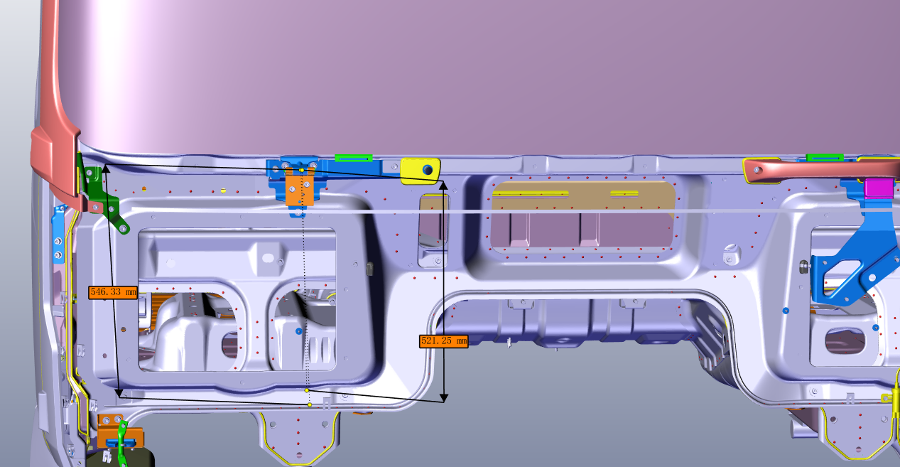
图1-1 全新一代驾驶室前面罩支架与定位平面的距离

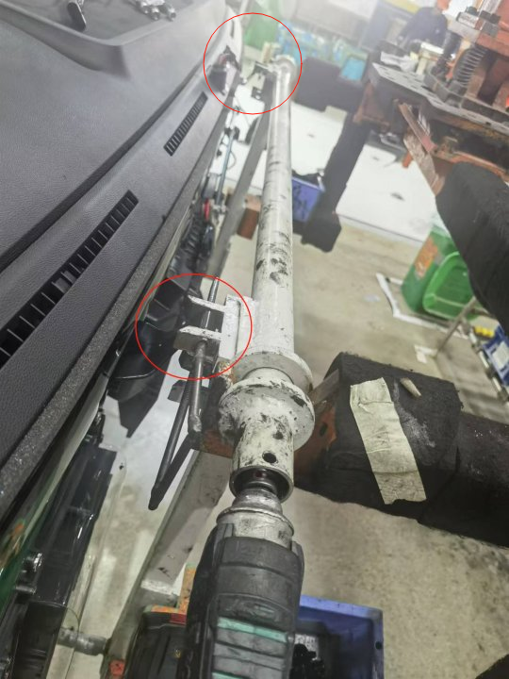 | 现状：  全新一代驾驶室前面罩支架内间距为122cm，外间距为128cm，支架宽度为3cm；  仪表台抓举器抓手内间距为114.5cm，外间距为126cm，抓手内宽为3.5cm。  结论：  仪表台抓举器抓手与全新一代驾驶室前面罩支架干涉，干涉尺寸为7.5cm无法进行抓取工作。  改造方案：  抓手间距改成可调节样式（目前差7.5cm，移动范围可以增加到10cm）；
图1-2 全新一代驾驶室前面罩支架间距 | 仪表台抓举器干涉与改造方案说明
3.3.1.2 前围模块分装小车
① 底部定位
前围模块置于小车上时，通过前围模块底部的定位孔定位，根据全新一代前围模块数模，测得前围模块定位孔之间的距离为2000mm（见图1-3）。前围模块小车定位销可调节，调节范围为1820-2080mm，全新一代定位孔可穿过小车定位销。
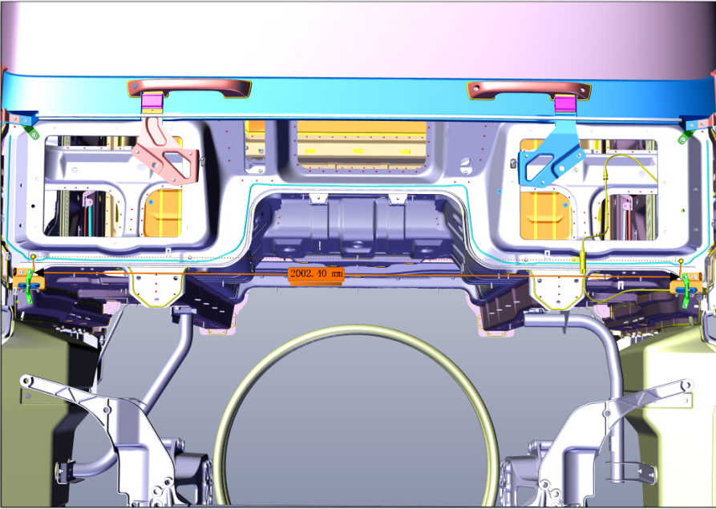
图1-3 全新一代驾驶室前围模块定位孔之间的距离
② 顶部固定
前围模块顶部通过前围模块小车左右的顶杆固定，固定顶杆于Z方向距离定位孔500mm，Y方向距离定位孔约70mm，根据现场实际测量的尺寸，画出固定顶杆的大致位置（见图1-4），该位置能够顶住前围模块将其固定在前围模块小车上。前围模块小车可以适用仪表台上料及运输。
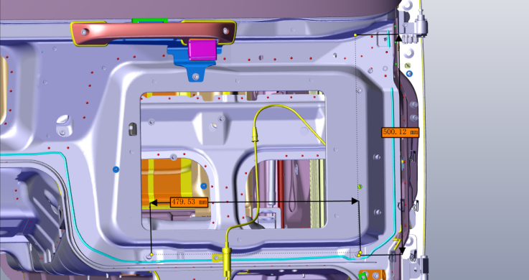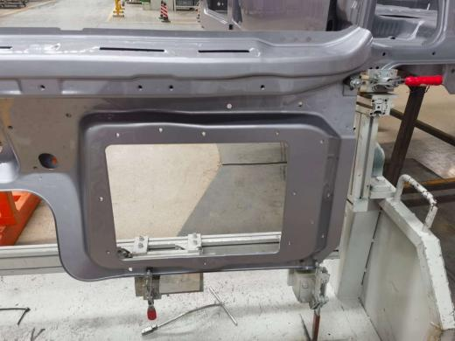
顶杆大致位置
图1-4 顶杆在全新一代驾驶室前围模块上的位置
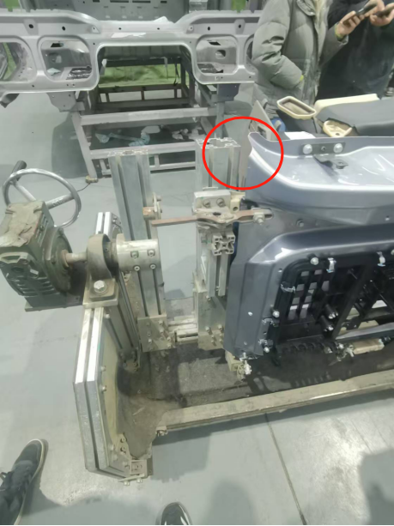 | 现状：  由于工艺装配过程调整，此处在安装过程中，由于间隙过小，有较大概率与工件发生剐蹭。  解决方案：  1、调整工艺流程，先分装完毕再进行安装；  2、工装上易发生剐蹭部位套上防剐蹭胶带等；  3、工艺小车使用时间较长，统一重新进行定制，包含全新一代车型，预计20台。
图1-5全新一代驾驶室前围小车装配验证情况

3.3.1.3 全新一代前悬组合支架分装工装
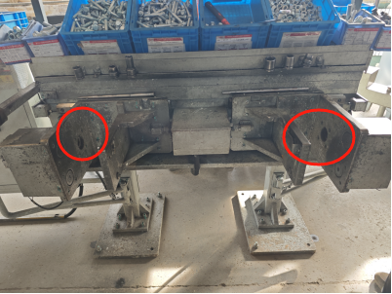 | 现状：  现有前悬组合支架分装，是将销插入侧边分装孔固定，全新一代的前悬组合支架分装孔与工装不匹配，且宽度由940mm加长至970mm，需要改造。
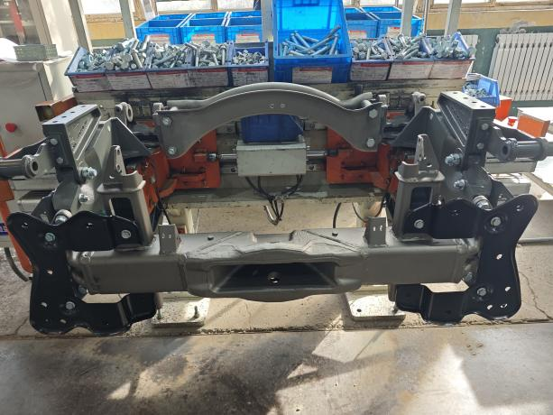 | 改造方案：  侧边新开分装孔，与全新一代匹配即可，根据不同的车型，选择不同的分装孔进行固定，完成分装工作；  原有装合胎工装左右行程由1000mm加长至1100mm。
图1-6全新一代驾前悬组合支架分装工装验证情况
精度要求：
①定位销平面间距公差<0.1mm，左右夹具定位销同轴度≤0.2mm；
②左右腹面定位面平行度<0.2mm。
3.3.1.4 辅助及定位工装
为满足产品特性，保证全新一代车型的产品质量及生产节拍，通过产品试装过程中的问题分析，需要增加如下辅助及定位工装：
序号 | 产品特性 | 当前工具存在问题 | 改进/新增工具建议 | 评审意见 | 数量
1 | 车门密封条安装 | 目前车门密封条使用橡胶锤辅助装配，存在损坏密封条内部龙骨或密封条装配后波浪的问题，建议开发车门密封条专用装配工具 | 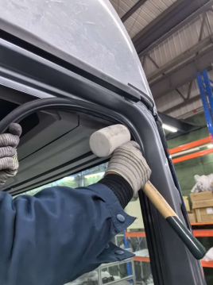 | 电动密封条专用装配工具 | 2
2 | 工具箱装配定位工装 | 工具箱盖装配定位工装易窜动，定位作用较弱，且工装磁性不足装配时易脱落 | 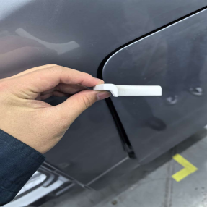 | 间隙磁性工装 | 4
3 | 仪表台合装定位 | 仪表台粘接过程无定位，无法确保上下左右间隙，影响多工序装配 | 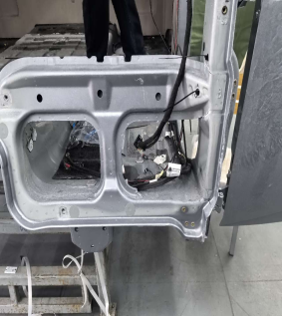 | 间隙磁性工装 | 4
4 | 前风窗保护条定位 | 1、前风窗玻璃密封条装配时要求长出一截安装，但没有具体颜色标识  2、前风窗玻璃密封条质地较软，装配时间长，建议设计工装  3、前风窗玻璃密封条质地较软，运输、存放过程容易卷边或产生波浪形状 | 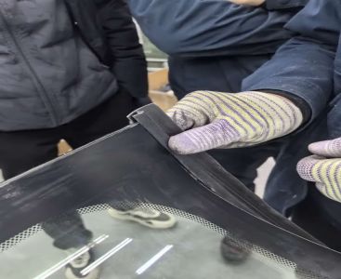 | 装配定位工装 | 2
5 | 侧、后窗玻璃安装 | 1、后窗玻璃安装后上下间隙不均匀  2、后窗玻璃安装时无定位工装  3、底涂涂抹不外溢工装 | 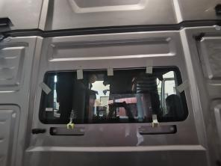 | 增加定位工装 | 2（共500个）
6 | 车门玻璃安装 | 全新一代驾驶室需先装配车门玻璃、后装配玻璃升降器，与现有工艺流程不符；需要两人配合作业，影响装配工时；玻璃与升降器安装点固定之前，无玻璃辅助夹紧工装； | 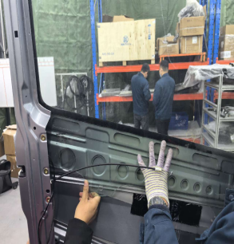 | 增加玻璃辅助夹紧工装 | 4
7 | 面罩标识定位 | 重汽标识无装配工装，粘贴过程容易出现歪斜，高度不一致现象，粘贴过程无按压滚轮 | 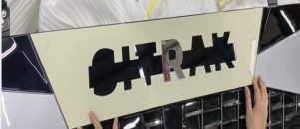 | 增加标识定位工装 | 4
8 | 面罩定位 | 前面罩装配后，左右面罩与A立柱无间隙装配限位工装 | 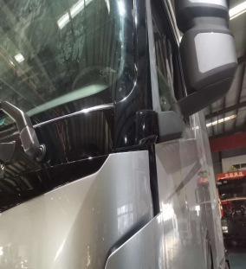 | 建议增加间隙限位工装 | 2
9 | 车贴保温箱恒温粘贴 | 车贴在低温环境不易粘贴且容易掉落，新增车贴保温箱。 | 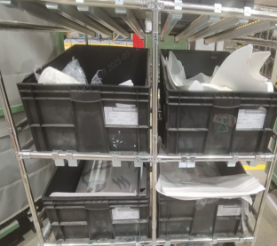 | 增加车贴保温箱 | 1
10 | 侧导流定位 | 侧后导流板安装后与驾驶室本体间隙不均，需要增加L型定位工装。 | 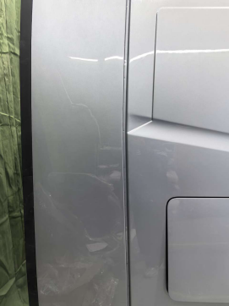 | 侧倒流定位工装 | 4
11 | 雨刮调平 | 全新一代雨刮定位发生改动，需要新增雨刮调平工装 | 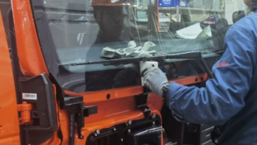 | 雨刮调平工装 | 1
12 | 一横梁分装 | 现有一横梁分装胎具全新一代车型无法使用，需要增加分装胎具 | 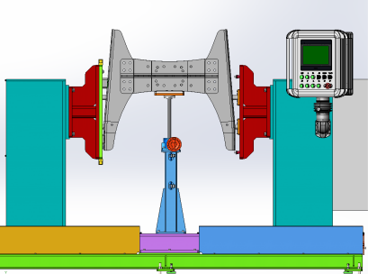 | 一横梁分装胎具 | 1
13 | 前悬上支架装配 | 全新一代驾驶室前悬上支架重量10KG，较现在的增加4.5kg。需要增加装配升降小车 | / | 前悬上支架装配工装 | 2
14 | 进气道装配 | 全新一代进气道上部固定点装配位置过高，需要搭配登高小车，方便工人工作，可放置于驾驶室板链线，随线运行。 | 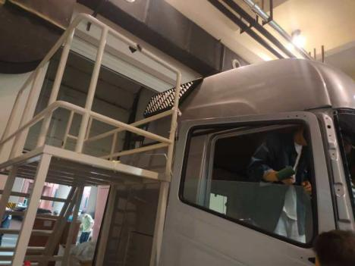 | 登高小车 | 1
3.3.1.5横梁分装胎定位精度及技术要求
①产品参数
序号 | 单件 | 单车用量（件） | 单件参数（mm） | 备注
1 | 横梁总成 | 1 | 长：500-2000
1 | 横梁总成 | 1 | 宽：740-851
1 | 横梁总成 | 1 | 高：200-265
1 | 横梁总成 | 1 | 宽：200-350
2 | 横梁总成本体 | 1 | 长：300-600
2 | 横梁总成本体 | 1 | 宽：720-820
2 | 横梁总成本体 | 1 | 高度：180-250
3 | 连接板 | 2/4 | 长：500-2000
3 | 连接板 | 2/4 | 厚：6-10
②横梁总成分装技术要求
序号 | 项目 | 技术要求（mm）
1 | 孔同轴度 | ±0.3
2 | 宽度 | ±1
3 | 上下翼面宽度差 | ±1
4 | 上下连接板孔距 | ±0.3
5 | 对角线 | ≤2
6 | 外观 | 全过程漆膜无划伤
③横梁分装胎技术要求
定位销同轴度：小于0.2mm；
宽度方向的公差：±0.3mm；
分装胎结构需实现快速定位夹紧；
分装胎宽度可根据产品尺寸进行调整；角度可通过快换工装进行切换；
分装胎设计时预留装配基准与测量基准，便于后期日常标定测量；
整体刚性满足车铸造横梁装配要求，使用寿命不低于10年。
④装配工艺流程
在胎具控制面板输入产品型号，胎具根据预设尺寸打开支固定宽度，使用KBK将横梁左右连接板吊运至胎具上，使用定位销定位连接板并自动夹紧，然后使用KBK将横梁本体吊运至胎具上，点击按钮后，胎具自动夹紧至横梁标准宽度（宽度可调），使用标准件将连接板本体连接后进行紧固，紧固后胎具打开，使用KBK下料，胎具具备带着工件翻转功能，便于员工对各位置螺栓进行紧固。

四、执行标准
1、招标方此处所列标准仅为涉及的主要标准，而且不保证其为最新版执行标准；投标方应当在投标文件中认真予以填写、补充和修改完善。
2、投标方需要执行的标准，应当采用所供货物通过买方组织的最终验收之日已经开始执行的最新标准。
3、采购货物的产品质量、技术标准如在招投标文件中无相应说明，则按中华人民共和国有关部门颁发的最新的国标或专业（部）标准执行及相应的国际标准。
4、采购货物没有国家或专业（部）标准的，按企业标准执行时，卖方应在合同签署之前，将所涉及的企业标准提供给买方确认。
5、采购货物如果采用国际标准，其执行标准由投标方提供、招标方确认。
6、采购货物所涉及的标准不统一时，原则上按照最严格标准执行。
7、涉及的主要标准表
序号 | 标准名称 | 标准编号 | 备注
1 | 买方提供企业标准 |  | 卖方确认
2 | 买方提供与设备安全和环保相关的中国、国际通用和制造国的标准 |  | 卖方确认

第三章供货范围及供货方式

第一节 供货范围

一、供货范围
序号 | 名称 | 单位 | 数量 | 备注
1 | 前端模块合装工装改造 | 套 | 1
2 | 仪表台分装小车 | 台 | 20
3 | 全新一代前悬组合支架分装工装改造 | 套 | 1
4 | 电动密封条专用装配工具 | 套 | 2
5 | 工具箱装配定位工装 | 套 | 4
6 | 仪表台合装定位工装 | 套 | 4
7 | 前风窗保护条定位工装 | 套 | 2
8 | 侧后窗玻璃安装间隙块 | 套 | 2（共500个）
9 | 车门玻璃安装工装 | 套 | 4
10 | 面罩标识定位工装 | 套 | 4
11 | 面罩定位工装 | 套 | 2
12 | 车贴保温箱 | 套 | 1
13 | 侧导流定位工装 | 套 | 4
14 | 雨刮调平工装 | 套 | 1
15 | 一横梁分装胎具 | 套 | 1
16 | 前悬上支架装配工装 | 套 | 2
17 | 进气道装配登高小车 | 套 | 1
（一）一般界定
1.包括本技术标书所列明的主要货物以及货物正常运行所必需的全套连线设备、材料等。
2.包括为保证货物正常安装、调试和验收完成及以前所必需的整套配件、附件及材料等。
如果终验收完成后，投标人有需要收回的配件、附件等，应当在投标文件的技术偏离条款中，予以详细说明；否则视同包括在供货范围之内。
3.包括货物维护维修所必需的专用工具。
4.包括货物为达到产品标准以及环保、消防和劳动安全卫生等国家法律、法规和标准、规范要求而必须配备但标书未明确提出的除尘系统、通风系统、近距离照明系统以及劳动安全防护设施（不包括人体防护用品）等使用现场配套的设备、材料等。
包括为保证货物自身正常运行所必需的、满足使用地点环境条件的通风、冷却、降温等必需设施。
如投标人难以提供或无优势提供以及属于选用配置的，则应当在投标文件的技术偏离条款中，予以详细说明并注明投标报价未包含该部分的货值。
（二）供货范围边界界定
1.对于招标文件中无明确具体要求而投标方认为必须具备的其它货物，投标方必须将该部分货物单独报价（该报价含运杂费及税费等其它费用，而且不再作为其它报价涉及的其它费用的计算基数）。
2.对于招标文件中无明确具体要求而投标人认为必须具备的其它货物，投标人必须将该部分货物单独报价（该报价含运杂费及税费等其它费用，而且不再作为其它报价涉及的其它费用的计算基数）。

二、备品备件、易损件和专用耗材供货范围
1.招标人招标文件所指备品备件、易损件和专用耗材，是招标人为保证设备质保期之后正常运行一年所自备自用的备品备件、易损件和专用耗材；
质保期之内正常需要的备品备件、易损件和专用耗材全部包括在供货范围之内而不属于本条款界定的范围（应有明细）。
2.供货范围包括易损件和专用耗材的制造图纸及其技术要求等资料，如涉及专有技术或无法提供，应在投标文件中予以澄清或说明。
3投标方需提供必须的备品备件清单（备品备件明确规格、厂家、产地、价格，单独报价）；
4易损件和专用耗材，其费用应分类单列，并计入投标总报价之内；
5投标方应提供设备维修所必需的专用工具，并附详细清单（包括名称、型号、规格、单位、数量、生产厂家、单价、总价等条目，单独报价）。

三、技术资料供货范围
技术资料供货范围包括：
1.在收到中标通知书后5个日历日内，提供货物基础及相关的设计、制作所需的纸质及电子版资料；电子版文件应当能够使用常用版本软件可以阅读甚至使用，进口货物、设备应有中外文对照。
2.在预验收前，提供货物各部分的功能描述文件、图片、影像等资料（进口、设备应有中外文对照）。
3.在终验收前，提供为保证货物后续正常运行所需的具体技术要求等资料（如果供货范围包含该部分实物）。
4.在终验收前，提供确定的维修所需要且买方可以自行采购的外购件、外协件、电气元件及主要原材料的供货厂家明细表。
5.在终验收后的第一笔货款支付日之前，提供包括货物的备品备件、易损件和专用耗材的图纸及技术参数、技术要求等资料。
6.在终验收后的第一笔货款支付日之前，提供关于采购货物的操作维护手册、保养维修手册、安全注意事项等的使用说明书、仪器仪表检定和使用维修说明书、合格证、产品样本等技术资料（含图片和影像等资料）；对于进口设备，应有中外文资料说明。
7.本“技术资料范围”所列的技术资料、图等，投标方应各提供4套纸质资料及3套电子版资料（光盘或U盘等），每份技术文件应装有目录清单。
8.本条款所列要求，如招标人认为投标人提供的资料不能满足要求时，有权要求投标人免费补充或增加。
9.供方必须提供设备模型（文件格式STP），模型文件应包含设备的全部信息；对设备结构及功能详细说明，包括设备工作流程描述、运行说明、工位节拍等信息。
10.维修和使用手册
在调试以前必须提供维修和使用手册四套和一套电子文件。这些手册应包括，但不限于下述内容：
设备描述和主要设备的分项；
润滑计划和润滑频次；
供应商的文献和详细的元件部件；
操作程序；
设备布置图；
详细的元件和总装图，包括分解部件总成图；
故障分析和解决方法；
维修功能——维护和维修细节，包括频次；
11.图纸
11.1提供机械AutoCAD（.dwg）格式，电气EPLANP8可编辑格式的文件和电子数据。
11.2提供所有设施和设备的图纸，包括总图、原理图、制造图、分解视图。
11.3在签订合同后立即进行设计图纸，并提供图纸，在整个阶段连续地进行。这些图纸包括，但不限于：
详细的零件图；
零件和总成图；
总的平面布置图和分图；
钢结构布置图和分图；
11.4在制作开始前必须将所有平面图和分图交给本公司会签。提供二份图纸加一套电子文件。这种图纸的会签并不构成供货厂商可以不承担设计责任保证或者对设备顺利运用的责任。
11.5在完工时要提供四套图纸和机械AutoCAD（.dwg）格式，电气EPLANP8电子版本图纸。

四、供货范围特别提示
如果投标人认为本节所列的供货范围难以满足，则仍需要按照本要求提供，但该部分货物应当在投标报价中单独列明货物名称及品质、货值。

第二节 供货方式

一、供货方式
完全交钥匙方式，即本次招标货物至少包括以下货物及服务：非标或特需设计、制造、至交货地点的运输（含定点装卸）、安装、调试、买方安装地竣工验收服务、货物移交、约定培训等全流程范围。
二、供货地点：济南商用车制造公司（章丘重汽工业园）

三、供货时间
1.自合同签定生效之日起，45个日历日之内交货至供货地点。
2.接续20个日历日之内安装调试完毕。
安装调试时间或终验收时间超过规定时间的，投标人应当随标书提供详细的工期计划。

四、包装
1.所提供货物（或设备）的包装，应遵照国家标准和有关包装、包皮的技术条件，或按照最好的商业惯例进行包装。
2.包装应能满足所需要采取的运输方式（船运、汽运或铁路运输）、多次吊装卸装、卸货以及长期露天堆放要求，应能防止雨淋、受潮、生锈、腐蚀、受振、受磁以及机械和化学因素等引起的损坏。
3.所提供货物（或设备）的包装，应能防止其一般性被窃或受外力破坏；一般不得采用有大缝隙的板条包装。
4.应对包装件做必要的加固和固定，以防止运输可能造成的损坏。
5.每个包装件应有装箱单，并至少标明名称、型号规格、数量、净重和毛重、投标人（或供货商）名称和制造日期等相关内容。
6.每个包装箱应有明显标志，并具有中文书写的合同号、装运标志、发货和到货地点名称、发货人和收货人名称、货物名称和项目号、箱号和外型尺寸等内容。
7.应按照不同的装运要求在包装箱上标明“小心轻放”、“箭头向上”、“防潮”、“防磁”、“不准平放”等标志，以及其它适用的国标通用标志。
8.包装箱应连续编号，不应出现重复编号。
9.在不受到外界破坏情况下，包装应保证自交货日起一年内货物（或设备）完好无损。

五、运输
1.应负责将货物（或设备）运到目的地，并必须做到货物（或设备）在任何运输过程中不受损坏和遗失。
2.同批货物（或设备）应统一包装、编号运输。
3.一般情况下，经由铁路、公路运输的包装件尺寸和重量不应超过国家所规定的尺寸限制，特殊情况应予以说明。
4.在每批货物（或设备）发出后，应立即通知买方；通知中应指明：合同号、货运单号、件数、重量和货物（或设备）发出日期等相关内容。
5.货物（或设备）运抵交货地点后，应负责货物（或设备）的卸货、搬运、保管等事宜，或按照合同约定。

第四章质保期及售后服务

一、质保期及质保要求
1.全部供货范围内的设备、材料、零配件和工器具等，除合同特别约定外，其质保期均自终验收签字生效之日起12个月。
投标货物或涉及的关键总成和零件，如果有更长时间质保期，允许更改并说明，此将有利于投标人。
设计使用寿命短于质保期的易损件除外，但属于易损件的，应当有明确说明。
2.质保期之内，如果货物出现设备、总成、关键零部件或者多处一般零部件的二次以上的更换或维修行为，则质保期自更换或维修行为结束、货物重新正常运行使用之日起重新计算。
3.质保期内免费提供零部件和及时有效的服务。质保期内因货物本身缺陷造成的各种故障，卖方应负责免费维修和服务。
4.质保期终止之日起一年内重复出现的质保期之内出现的故障，仍属质保范围而且应当免费。
5.软件要具备升级功能，在投产后五年内中标方负责为业主方免费升级。

二、技术指导及培训服务
1.应负责在买方货物使用现场，对技术、维修和操作人员提供免费的理论、技术和操作、维修等方面的技术指导和培训，并接受买方有关人员的技术咨询。培训工作日不少于2个日历日。
2.应免费提供一定数量的培训资料。
3.投标方应按要求，免费积极协助和提供招标人和招标人所委托的工程设计单位有关人员所需要的、和设备（或材料）有关的工程设计资料、技术咨询等；
4.若投标方提供设备（或材料）的技术质量等，与投标方外购的设备（或材料）技术质量等有较大或直接关联时，投标方应能得到其外购设备（或材料）制造厂商（或供应商）的技术支持，并免费为招标人提供技术服务（包括设计文件的审查和审定）；
5.投标方负责制定对招标人人员在运行、维修和试验等方面的培训计划，并有专人负责实施培训计划，应进行相关安全环保注意事项的培训，并提供相关人员、设备安全作业资质的要求，负责指导招标人受培训人员正确理解设计和制造意图，认识设备的特点和特性，掌握在运行、维修和使用管理中应遵守的规则等方面的综合知识；
6.投标方提供的改造方式、新增设备内容，建议在试用确认无误之后，再批量生产，否则因此造成的损失，由投标方承担。

三、安装调试及验收服务
1安装调试与验收期间，若投标方提供设备的技术质量等，与投标方外购的设备技术质量等有较大或直接关联时，投标方应能得到其外购设备制造厂商（或供应商）的技术支持，并免费为招标人提供安装使用现场的指导与协调；
2投标方免费负责设备的安装、调试，并接受用户的技术咨询；
3投标方是否提供有偿的还是免费的、指导安装调试还是负责安装调试，至少应在投标文件的服务章节中，予以明确说明；
4卖方进入买方现场进行安装调试过程中，应进行相关安全环保注意事项的培训，并提供相关人员、设备安全作业资质的要求。
5设备供方配合甲方完成设备数据采集的调试工作，包括但不限于提供设备PLC程序（无密码），接口调试等工作。
6投标人在招标人现场进行的、指导或负责的、设备（或材料）的预验收和终验收，应当是免费的，陪同生产时间不少于45天；
7设备（或材料）验收时，若投标人提供设备（或材料）的技术质量等，与投标人外购的设备（或材料）技术质量等有较大或直接关联时，投标人应能得到其外购设备（或材料）制造厂商（或供应商）的技术支持，并免费提供其必要的现场指导与协调；
8在投标人所提供设备需要得到招标人建设项目所在地政府或行业主管部门的查验、试验、验收时，投标人应当免费协助招标人完成所需要的工作、材料和服务等。

四、售后服务
1在质保期之内，如发现投标人所提供的设备（或材料）存在问题，需要投标人配合解决时，投标人须在接到通知后市内2小时、省内8小时、省外24小时内派有关人员到达现场，解决问题；
2在质保期之后，如发现投标人所提供的设备（或材料）存在问题，需要投标人配合解决时，投标人须在接到通知后市内2小时、省内8小时、省外24小时内派有关人员到达现场，协助招标人解决问题；
3所有的售后服务均由投标人受理。如果发生问题并且收到报告，应当在2小时内予以答复；
4投标人应为招标人提供最佳的服务。
5 在工具设备使用寿命内，投标人应向招标人提供充足的备品备件、易损件和专用耗材，自招标人提出采购需求至交货，周期不得长于15天，也可提供备用工具设备，提供周期不得长于3天。
6 在工具设备使用寿命周期内，投标人每年至少开展1次工具及软件使用、工具设备维修保养等方面的培训工作。
7.卖方派往买方使用现场的人员，应具有较高的业务素质；现场解决问题时，不得无故拖延或推迟，应为买方提供最佳的服务。

五、其它服务
1.若卖方所提供货物有需要进口的，卖方一般应自行、自费办理；必要时，买卖双方共同办理。
2.除招标文件、投标文件、答疑文件、技术标书、合同等约定之外，卖方应免费负责必要的或强制性的货物的检验、试验、化验等直接费用。
3.运输服务，投标方负责将设备按要求运至济南商用车制造公司（章丘重汽工业园）。
4.本章节条款所列“免费”，并非指定不可收费，而是指招标文件、投标文件、答疑文件、技术交流文件、技术标书和合同等范围之外，投标人不可另行收取的费用。

第五章 终验收
按照参考招标文件、投标文件、答疑文件、技术交流文件等形成并达成一致的技术协议书和合同规定验收。

一.检验
国产部分的货物的检验由卖买双方按照合同要求或在制造现场进行。进口部分的货物的检验按照下述要求进行：
1进口部分的货物发货前，投标人应对设备（或材料）的质量、型号、规格、性能和数量/重量作精密、全面的检验，并出具证明书，证明所供设备（或材料）符合合同规定。
2投标人应依据合同规定的要求，提供设备（或材料）的验收标准和装箱单，作为招标人检验的依据。

二.验收标准
验收一般分预验收和终验收两部分。预验收在安装调试完成后现场进行。但是所有的项目，包括不能预验收的项目和预验收通过的项目都在终验收时重新检验，最终只以终验收为准。
1终验收规程：
设备（或材料）允许情况下，一般连续运行 30 天，每天连续 10 小时，除用户方面因素外，必须达到以下要求：
a)在整个验收过程中没有维修、更换零部件或元件行为；
b)终验收原则上要求一次完成，若一次验收不成功，最多允许两次；
c）终验收通过后买卖双方共同签署终验收报告。
2设备（或材料）验收的一般标准与要求：
① 预验收的一般标准与要求
a.资料齐全性、完整性和有效性。按照“配套供货范围及要求”中“技术资料范围”的规定验收；
b.设备（或材料）应运行灵活、稳定、可靠、安全，无异常声音和非正常振动。设备不允许出现漏水、漏液、漏气（汽）、漏电。
c.设备（或材料）外观应无损伤，应该涂满同种明亮清晰的油漆（特殊标志除外）。设备应该完整且所有的零部件应该安装牢固，所有的焊缝饱满、无残渣等缺陷；
d.设备（或材料）应有完整的标牌，且清晰易见；
e.设备（或材料）的安全要求符合中国最新的相关法律、法规、标准和规范以及合同要求；
②终验收时的一般验收标准与要求：
a.资料齐全性、完整性和有效性。
b.设备（或材料）应运行稳定、可靠、安全，无异常声音和非正常振动。设备不允许出现漏水、漏液、漏气（汽）、漏电。
c.设备（或材料）应有完整的标牌，且清晰易见；
③ 终验收条件
依据招标文件、投标文件、答疑文件、技术交流文件等形成并达成一致的技术协议书和合同规定的终验收条件验收。

第六章 投标技术文件一般要求

一、技术文件一般内容要求
1.投标人应认真阅读招标文件和本技术标书，并按要求编写投标技术文件。
2.投标技术文件至少应对投标货物的功能用途、技术性能、质量标准、技术参数等作出详细说明。
3.投标技术文件至少应根据投标货物的关键设备、总成、零部件或系统作出满足或优于招标文件要求的详细说明。
4.投标技术文件至少应按照招标文件要求（或投标人建议）列明备品备件、易损件和专用耗材明细。
5.投标人应当而且必须分别说明所列备品备件、易损件和专用耗材的使用寿命（以有效工作小时数说明）。
6.投标的货物，应当根据其配置和备品备件、易损件、专用耗材情况，尽可能详细且分类填入下表：
6.1备品备件、易损件和专用耗材明细表：
备品备件、易损件和专用耗材明细表 单位：元
序号 | 名称 | 型号规格 | 单位 | 数量 | 单价 | 总价 | 制造商
6.2“开标一览表”和“明细表”仅作为投标人编制投标技术文件的一般格式。其中序号编写应当便于招标人了解分类或分项货物之间的所属关系，如1、1.1、1.2；
6.3应当尽可能将货物的配置列全、列细，这将有助于投标人胜出；
6.4单价与总价之间、总价与分类小计价之间、分类小计价与合计价之间数据应当齐全而且准确；
6.5 本条款表格中的制造商，应当为全称或公认的简称。

二、技术文件中货物报价格式要求
1.投标技术文件中，如未按照要求编写、或者存在漏项和缺项，将有可能造成对投标人不必要的误解；必要时，漏项和缺项涉及的费用，将有可能以其它投标人中，相同或相似项目的最高价，计入投标人的投标总报价之内，作为评标的依据之一。
2.如果投标总报价与其它价格出现错误或不一致，将有可能导致废标。
3.投标总报价为自合同签定生效至合同无异议执行完毕涉及的买方需要支付的全部费用。如投标人认为本招标及投标货物涉及特需或专门的设计，应当单独列明设计费。
4.备品备件、易损件和专用耗材，招标人将可能与投标人按照投标价格另行签署供货合同。
5.要求投标总报价、分项报价、明细报价之间应当具有相互间对应关系以及填报分项和明细报价，仅为便于评标而不妨碍投标人以最合适的形式签署合同。

第五部分 设备采购合同

编号：

设备采购合同
（合同以双方最终签署的版本为准）

甲 方：

乙 方：

甲方（买方）：

乙方（卖方）：

本设备采购合同由甲乙双方于山东省济南市（可根据实际情况调整为甲方/买方所在地）签订：
鉴于，买方向卖方购买 项目 设备 台（套），就该设备的设计、制造、运输、定点卸货、安装（或指导安装）、调试、验收、培训及售后服务等有关问题，以上所列内容经买卖双方协商自愿达成本合同：

1 合同设备
1.1买方向卖方购买的设备信息见附件一：《设备清单明细表》
1.2技术规格和标准
1.2.1本合同约定设备的技术规格详见附件二《技术协议书》。
1.2.2本合同约定设备的技术规格应与《技术协议书》中规定的相应标准一致。若《技术协议书》无相应规定或未签署《技术协议书》，设备的技术规格则应符合相应的国家标准、其原产地国家有关部门最新颁布的相应正式标准、买方招标文件及卖方一切书面承诺中要求的技术标准。
1.3在设备所有权转移到买方之前，有关设备的保险由卖方负责办理并承担保险费用。

2 包装
2.1设备的包装需采用国家标准，没有国家标准的采用行业标准，没有行业标准的应当按照通用的方式包装，没有通用方式的，应当采取足以保护设备的包装方式。这种包装应适于长途运输，并有良好的防潮、防锈和防野蛮装卸等保护措施，以确保设备在运输过程中不受损伤安全抵运现场。卖方应承担由于其包装、防护不妥而引起的设备锈蚀、损坏、丢失等任何损失的责任和费用。
2.2每件包装应附有详细的装箱单和质量证书各两套，一套在包装箱里，一套在包装箱外。

3 运输标记
3.1卖方应在每一包装箱邻近的四个侧面用不易褪色的油漆以醒目的中文印刷字体标明以下各项：
3.1.1收货人
3.1.2合同号
3.1.3发货标记（唛头）
3.1.4设备的名称、品目号、箱号
3.1.5毛重/净重（公斤）
3.1.6尺寸（长×宽×高，以厘米计）
3.2根据设备的特点和运输的不同要求，卖方应在每件包装箱的两侧以国内贸易相宜的运输标志标明“重心”和“吊装点”，并以清晰的字样在包装箱上注明“小心轻放”、“勿倒置”、“防潮”等适当的标志，以方便装卸和搬运。

4 检验
4.1卖方在发货之前，对设备有关外观、质量、规格、性能、数量和重量进行准确的和全面的检验，并出具其设备符合本合同规定的质量保证书，但不应将其视为是对设备质量、规格、性能、数量或重量的最终定论。质量保证书应附有写明制造商检验的细节、结果的说明。设备到货并安装调试正常运行后，买方按照《技术协议书》和相关标准进行检验，检验合格后，买方签署最终验收报告。
4.2国家强制检验检测的设备，需要经过国家有关部门进行检验检测，卖方保证提供的设备通过其检验并承担费用。

5 权利担保
5.1卖方所交付的设备，必须是第三方不能提出任何权利或要求的设备，卖方应担保设备不存在订立本合同时不为买方所知的第三方的权利（包括但不限于抵押权、留置权等）或行政、司法查封。
5.2卖方应保证第三方对其提交的设备不得以侵权或其他类似理由提出合法要求，如侵犯知识产权等。
5.3任何第三方如果提出侵权指控，卖方应与第三方交涉，并承担由此引起的一切法律责任和费用以及给买方所造成的损失。
5.4买方应在已知道第三方的权利或要求后的一段合理时间内，将此权利或要求的性质通知卖方。
5.5如卖方需要根据买方提供的技术协议书或图纸进行生产并供货的，根据该技术协议书或图纸所知悉、掌握或改进的任何技术、信息（包括但不限于商标、专利、产品外观或产品生产制造的过程、方法、技术）所涉及的全部知识产权（包括但不限于所有权、使用权、申请权、许可权等）均归买方、买方母公司或母公司其他关联方所有。

6 交货
6.1卖方应在本合同规定的到货时间前传真、邮件等给买方详细交货清单，包括合同号、设备名称、规格、数量、总毛重、总体积（立方米）和每一包装箱的尺寸（长×宽×高）、单价和总价、备妥待运日期，以及设备在运输和仓储中的特殊要求和注意事项。
6.2卖方应在设备装运完成后当天以传真、邮件等的形式通知买方合同号、设备名称、数量、毛重、体积（立方米）、发票金额、启运日期、预计到达日期。
6.3技术资料：签订本合同后，卖方应按买方要求免费提供给买方包括但不限于：设备总装图、安装尺寸图、设备基础图、操作手册、使用说明、维修指南、服务手册等买方所需要的、与执行本合同有关的各类资料，如上述资料未按买方要求交付的，买方有权拒绝对合同设备验收（包括预验收和最终验收），并且卖方应赔偿因此给买方造成的一切损失。
6.4交货方式： （可选择6.4.1-6.4.3定义的方式或根据实际约定）
6.4.1交钥匙方式：卖方负责合同设备的设计、制造、运输、定点卸货、安装、调试、培训及售后服务等所有内容，直至买方验收合格并交付使用。
6.4.2指定地点交货：卖方依照合同约定将合同设备卸载至约定地点，经买方根据合同所约定的数量、型号及配置等内容逐一确认无误后，双方完成交付手续，同时卖方应指导协助买方进行安装调试等工作。
6.4.3自提：买方依照合同约定到卖方所在地提取合同设备，经买方根据合同所约定的数量、型号及配置等内容逐一确认无误后，双方完成交付手续。
6.5交货地点：
6.6到货时间：20 年 月 日前
6.7到货后，买卖双方代表办理移交手续，此时的移交不代表卖方合同设备所有权的转移，合同设备的保管责任仍然由卖方承担。移交内容包括：合同设备、硬件、软件、图纸、资料、质量证明文件等。
6.8卖方在交付设备前需通知买方。
6.9风险的转移：
设备最终验收合格后，设备所有权由卖方转移至买方。如果在对该设备进行最终验收之前，卖方被解散、破产、收购等，其接收方应无条件承担该合同的所有责任和义务，且卖方应自出现上述事项之日起一个月内书面通知买方，如买方没有在一个月内收到明确责任义务的书面通知，则该设备所有权自动由卖方转移至买方，余款作为该设备的后续质量维护费用，买方无须再支付给卖方。在设备所有权转移之前，设备毁损、灭失等风险由卖方承担。

7 安装、调试
7.1 卖方须在到货后 日内安装调试完成。
7.2卖方应自带用以安装、调试过程中所需的各种工具、仪器、仪表及易损件。在安装、调试过程中，卖方应自负其工作人员的食宿、交通等费用。
7.3在安装、调试过程中，安装场地及施工人员安全，由卖方负责。由于安装、调试等原因造成买方或他人人身损害或财产损失的，由卖方承担赔偿责任。
7.4 卖方须对安装、调试过程中造成的买方或他人人身损害或财产损失承担赔偿责任。
7.5 若设备安装、调试过程中需使用买方产品的，买方提供调试所用产品数量【】件，超出此数量部分由卖方提供，由此产生的相关费用由卖方承担。

8 价款与支付
8.1本合同不含税总价为人民币¥ 元（大写： ），增值税税率 【】%，税额 元，含税总价 元人民币（大写： ），如国家出台新政策对增值税率进行了调整，则不含税价款不变，本合同含税总价在不含税价基础上根据国家最新税法进行相应的调整。
含税总价包括但不限于全部（全新）产品价、备品备件价、专用工具价、运杂费（包括现场卸车费）、设计、制造、安装（或指导安装）、调试、验收、培训、技术及售后服务费、技术资料费等所有费用的总和。
8.2合同价款的结算方式：半年期商业汇票（包括银行承兑汇票和商业承兑汇票）（如有其它方式可据实填写）
8.3合同价款的支付：（如有不同付款比例，则按照招标文件约定据实填写）
8.3.1合同生效设备全部到齐无质量问题后, 卖方提交金额为合同含税价款60 %的收据（正本一份，复印件二份），经买方依照财务制度审核无误后【】日后支付。【按照实际业务的SAP付款条件填写】
8.3.2设备全部到齐无质量问题，经安装、调试最终验收合格后，卖方提交金额为合同含税价款30 %的收据及合同全额增值税专用发票（税率为 %，正本一份，复印件二份）并附带该套合同设备最终验收报告的原件及其复印件两份，经买方依照财务制度审核无误后【】日后支付：【按照实际业务的SAP付款条件填写】
8.3.3合同含税总价款的 10 %作为本合同约定设备的质量保证金，质量保证金在质量保证期内不计利息。待每套合同设备质量保证期满后，卖方向买方提交金额为合同价款10%的收据（正本一份，复印件二份）及设备使用单位的使用情况说明，经买方依照财务制度审核无误后【】日后支付。【按照实际业务的SAP付款条件填写】如有质量问题，质量保证金予以相应扣除。

9 质量保证及售后服务
9.1卖方保证其提供的合同设备是全新的、未使用的、未经改装的、包装完好的、原厂正品，采用最佳材料和一流工艺的，并在各个方面符合本合同规定的质量、规格和性能要求。卖方保证其合同设备经过正确安装、合理操作和维护保养，在合同设备寿命期内运转良好。
9.2卖方承诺其提供的设备不存在任何产品缺陷，否则因卖方提供的设备存在产品缺陷而给买方造成的一切后果和损失由卖方承担。
9.3卖方承诺因其提供的设备存在瑕疵或产品缺陷而导致第三方向买方主张权利或提起诉讼的，卖方应积极配合买方进行解决或应诉，因此而发生的一切费用（包括但不限于诉讼费、仲裁费、律师费、交通费、通讯费、住宿费、餐饮费、调查取证费等）由卖方承担。
9.4本合同约定设备的质量保证期：自最终验收报告签署之日（以签署日期最晚者为准）起 年。
9.5合同约定的设备在质量保证期届满前，如有质量问题，卖方应在收到买方或设备使用单位通知后2小时内做出回复，如需到现场解决问题，卖方应派工作人员在24小时内到达设备使用现场，并按买方要求的时间免费修复、更换相关部件，将设备修复完成。
9.6卖方负责在买方指定的地点免费为买方培训操作及维修人员，培训内容包括：基本原理、操作使用、安全操作注意事项以及维修保养等内容。
9.7质量保证期满后，卖方保证向买方提供及时的、质优的、价格优惠的技术服务和备品备件供应。
9.8质量保证期满后，如出现质量问题，卖方也应及时修复和更换，且只收取成本费，费用由买方承担，卖方对设备质量问题所负的责任直到设备使用寿命周期结束。

10法定责任
10.1卖方需遵从国家有关的法律、法规，缴纳有关的法定费用和税项。若卖方未按期交纳法定费用、税项，则卖方须补偿买方由此造成的所有费用及损失。
10.2除非本合同中另有规定或买方同意，卖方不得全部或部分转让本合同项下的权利义务。
10.3买卖双方同意在履行本合同期间双方之间交换、披露、传递或通信的所有工业和商业信息，任何附加文件或相关文件，应该被视为商业秘密，双方应该按照此处规定仅用于本合同的签订和履行。
10.4除对方预先书面同意外，任何一方在本合同签订和履行期间或本合同终止后不得向第三方披露在本合同履行过程中知悉的与对方有关的任何商业秘密。

11 违约责任
11.1卖方应承担提供的设备与本合同约定不符的一切责任，买方有权在检验、安装、调试、验收测试期限内、质量保证期内等任何时间提出索赔，买方有权按下述一种或多种方法要求卖方赔偿：
11.1.1卖方同意买方拒收设备并把被与拒收设备等值的价款在买方要求的时间内以本合同规定的货币付给买方，卖方承担因此而发生的一切损失和费用，包括但不限于同期银行贷款利息、银行费用、运输和保险费、检验费、仓储和装卸费以及为保管和保护被拒绝设备所需要的其他必需的费用，并赔偿因此给买方造成的损失。
11.1.2根据设备的瑕疵和受损程度以及买方遭受损失的金额，经买方同意降低设备价格。
11.1.3更换有缺陷的零件、部件、设备或修理缺陷部分，以达到本合同规定的规格、质量和性能，卖方承担一切费用和风险并负担买方遭受的一切损失，同时卖方应相应延长被修理或更换设备的质量保证期。
11.2如果买方就卖方的设备质量问题提出索赔通知后 10 日内卖方未能予以答复，该索赔视为已被卖方接受。若卖方未能在买方提出索赔通知后 10 日内或买方同意的更长一些的时间内，按买方同意的上述任何一种方式处理索赔事宜，买方将从货款中扣回索赔金额，同时保留进一步要求赔偿的权利。
11.3如果卖方未能按期到货，卖方应向买方支付违约金，违约金比率为每迟交壹日，按合同总价的10‰计算，但是违约金的金额不得超过合同总价款的 20 %，如果卖方在达到违约金的最高限额后仍不能交货，买方有权就卖方违约而随时解除本合同，且卖方仍须支付上述违约金，并赔偿由此给买方造成的一切损失。
11.4如卖方未按7.1条履行义务，从逾期之日起卖方每天按合同总价款的 10 ‰支付给买方作违约金，但是违约金的金额不得超过合同总价的 20 %。如果卖方在达到违约金的最高限额或者不能使设备通过最终验收，买方有权就卖方违约而随时解除本合同，且卖方仍须支付上述违约金，并返还买方支付的设备款，并赔偿由此给买方造成的一切损失。
11.5买方延期付款时（有正当拒付理由者除外），每日按延付金额的 3 ‰向卖方偿付延期付款违约金，但违约金总额不超过延付金额的 50 ‰。
11.6如卖方违反9.5条，则买方有权视情况扣除部分或全部质量保证金作为卖方的违约金，并且卖方应赔偿因此给买方造成的一切损失。卖方不能及时到现场履行质量维修义务，每延迟一天应承担合同价款20 ‰的违约金（合同额不足10万元按照2000元/天计取），且不免除维修的责任。违约金在质保金中扣除。
11.7因发票违规给买方造成的增值税、所得税等损失，由卖方承担相关责任，包括但不限于税款、滞纳金、罚款及其它相关损失。
11.8如果卖方违反本合同其他约定（包括本合同及所有附件）应赔偿因此给买方造成的一切损失。

12 合同的终止与解除
12.1本合同订立后，卖方由于履行义务的能力或信用有严重缺陷，买方可以终止履行本合同，要求卖方返还已支付的款项并不承担违约责任。
12.2经双方协商一致，可以解除本合同。
12.3有下列情形之一的，买方可以解除本合同：
12.3.1卖方明确表示或者以自己的行为表明不履行主要义务的；
12.3.2按照本合同第11.3条或第11.4条的规定，达到违约金的最高限额；
12.3.3卖方所提交的设备不符合本合同的规定；
12.3.4卖方有其他违约行为。
12.4卖方分批交付设备的，卖方对其中一批设备不交付或者交付不符合约定，致使该批设备不能实现本合同目的的，买方可以就该批设备解除合同。
12.5卖方不交付其中一批设备或者交付不符合约定，致使今后其他各批设备的交付不能实现本合同目的的，买方可以就该批以及今后其他各批设备解除合同。
12.6买方如果就其中一批设备解除合同，该批设备与其他各批设备相互依存的，可以就已经交付和未交付的各批设备解除合同。
12.7因为卖方违约导致买方解除合同的，卖方应赔偿买方因此所遭受的一切损失。

13 不可抗力
13.1如果本合同的任何一方因不可抗力导致履行本合同义务受阻，并且不可抗力的发生和后果无法阻止和不可避免，在受阻方有能力发出通知的前提下，受阻方应在知道或应当知道不可抗力发生后十五日内通知对方，并在此后提供事件详细信息和由相关政府部门出具的有效证明文件说明其不能履行或推迟履行本合同全部或部分内容的理由。
13.2各方应该通过协商决定是否终止本合同，或推迟全部或部分本合同的履行或免除对方全部或部分相关履行义务。

14 通讯
14.1通讯地址：
本合同下的任何通讯按照本合同双方提供的信息，以书信、传真、电子通讯方式或电话作出。
14.2生效
14.2.1书信。书信为送达时生效；
14.2.2传真。发送人取得成功传输的信息时生效；
14.2.3电子邮件。电子邮件于发送之时生效，前提是寄件者于该邮件发送后24小时内没有收到发送失败通知；
14.2.4电话。电话于打出时生效，以电话作出的任何通讯必须以书信、传真或电子邮件确认，如果没有发送或者接收该确认不会使原有通讯失效。
14.3书面法律证据。根据本合同以书信、传真或电子邮件方式送达任何订约方的任何通讯，将作为书面法律证据。

15 适用法律及争议解决
15.1本合同条款的效力和解释适用中华人民共和国法律。
15.2双方同意将本着诚信的态度协商解决本合同履行过程中产生的任何争议。如果争议事项不能通过双方协商解决，本合同双方同意采用向买方所在地人民法院提起诉讼的方式解决。

16 附件
本合同及其附件构成双方关于本合同标的之全部协议，包括但不限于下列文件：
16.1技术协议书；
16.2合同设备一览表；
16.3卖方中标的设备投标书以及一切书面承诺；
16.4招标文件。
上述附件内容与本合同约定有冲突的，以本合同约定为准。

17 其他规定
17.1本合同及其附件构成了双方就本合同所含交易而达成的全部合同，并取代双方先前与该等交易有关的全部口头和书面合同。
17.2如果本合同的任何条款和条件在任何时间成为非法、无效或不可强制执行的，则其他条款不应受其影响。
17.3除非另有规定，一方未行使或迟延行使本合同项下的权利、权力或特权并不构成放弃这些权利、权力和特权，而单一或部分行使这些权利、权力和特权并不排斥行使任何其他权利、权力和特权。
17.4监造，在合同设备的制造过程中，买方有权派出代表对合同设备制造过程中的关键工序进行质量监督，卖方有配合买方监造的义务。
17.5非因买方原因，卖方不能向其分包商或外购材料设备供货商及时付款等原因造成了分包商或外购材料设备供货商对买方发生了围堵上访、法律诉讼等不利的影响，卖方须承担违约责任及对买方造成的一切损失，同时买方有权直接向分包商或其外购材料设备供货商直接付款，该笔款项将直接从卖方的合同款项中扣除。

18 签署事项
本合同一式 份，买方持 份，卖方持 份；本合同经双方签署后生效。
本合同的各签约方选择使用电子签约的，已由法定代表人本人或授权其代理人在电子签约平台进行了实名注册，并通过CA证书进行签约。电子签约的任一方均已知晓且同意通过代理人密码登录账户后的所有操作视为该方的行为，并自愿承担由此产生的一切法律后果。电子签约方的代理人包括在平台完成认证并具有相应盖章、签字权限的管理员、盖章人或签名人。电子签约方在相关电子合同通过CA证书进行电子签章的，视为该方有效签署合同。如各方签章时间不一致的，以最后签章的时间为准。本合同所有的手写涂改部分无效（个人手写签名除外）。
若一方不使用电子签约，此情形下各方认可并同意电子签章与在纸质合同上手写签名或者盖章具有同等的法律效力，一方在合同上使用电子签章，另一方将已完成电子签章的合同打印为纸质合同后，再于合同签署处加盖实物印章、手写签名视为双方已签署完毕。
招标人有权指定招标人的关联单位作为合同签订人，与中标人签署相关合同，且具体权利义务以中标人与招标人的关联公司最终签署的合同为准。
（以下无正文）
甲方（盖章）： 乙方（盖章）：
法定代表人或代理人（签字）： 法定代表人或代理人（签字）：
地 址： 地 址：
电话： 电话：
传真： 传真：
开户银行： 开户银行：
账 号： 账 号：

附件一：设备清单明细表

序号 | 产品及部件名称 | 规格型号及  技术参数 | 单位 | 数量 | 单价 | 总价 | 品牌
1
2
…
合计

甲方（盖章）：甲方单位全称

甲方代表（签字）：

乙方（盖章）：乙方单位全称

乙方代表（签字）：

附件二 技术协议书
作为附件另附

第六部分 投标文件附件

说明：
1.投标人须认真填写和提交本部分中的附件文件；
2.对附件文件中所要求的内容应给予明确的答复；
3.附件文件的签字人应保证其对一切问题的答复、所做的声明及出具的资格资质文件、资料等具有真实性和准确性；
4.招标人将对投标人提交的文件、资料等内容予以保密，但不退还；
5.所有附件文件应以中文书写，作为投标文件的组成部分。

附件1 投标函
致：中国重汽集团济南动力有限公司：
根据贵方 招标公告， 投标公司， 法人代表人为 ，正式授权 提交纸质投标文件：资质证明文件、商务文件和技术文件正本一份、副本二份；电子版投标文件一份（电子版投标文件为纸质盖章版的扫描件或加盖电子章；不盖章无效。）。
据此函，签字代表宣布同意如下：
1.投标人已详细审查全部“招标文件”，包括修改文件（如有的话）以及全部参考资料和有关附件，已经了解我方对于招标文件、采购过程、采购结果有依法进行询问、质疑、投诉的权利及相关渠道和要求。
2.投标人在投标之前已经与贵方进行了充分的沟通，完全理解并接受招标文件的各项规定和要求，对招标文件的合理性、合法性不再有异议。
3.本投标有效期自开标日起 90个日历日。
4.如中标，本投标文件至本项目合同履行完毕止均保持有效，本投标人将按“招标文件”及政府采购法律、法规的规定履行合同责任和义务。
5.投标人同意按照贵方要求提供与投标有关的一切数据或资料。
6.与本投标有关的一切正式往来信函请寄：
地址：
邮编：
电话： 传真：
投标人代表姓名： 职务：
开户银行：
银行帐号：
投标人名称（盖章）:
授权代表签字：
日期： 年 月 日

附件2 法定代表人授权委托书

本授权委托书声明：我＿＿＿＿＿＿＿（姓名）系＿＿＿＿＿＿＿＿＿＿＿＿＿＿＿＿＿＿＿＿＿＿＿＿＿＿＿＿（投标人全称）的法定代表人，就 （项目编号）现授权委托＿＿＿＿＿＿＿＿＿＿＿＿＿＿＿＿＿＿＿＿＿＿＿＿＿＿＿＿（单位名称）的＿＿＿＿＿＿＿＿（姓名、职务）为我公司全权代表，全权代表在投标文件、评标过程中的书面承诺、合同等所签署的一切文件和处理与之有关的一切事务，我均予以承认。
全权代表无转委权。特此委托。
附法人身份证明复印件（正反面）
附授权代理人身份证明复印件（正反面）
全权代表姓名： 性别： 年龄：
单位： 部门： 职务：
法定代表人签字或盖章
被授权人签字
被授权人电话： （须为移动电话）
投标人名称（公章）
年 月 日

附件3 投标人基本情况及资产情况汇总表

表 1 投标人基本情况表
企业名称 |  |  |  |  | 联系人
企业地址 |  |  |  |  | 联系人电话
企业性质 |  |  |  |  | 注册时间
企业法人代表 |  |  |  |  | 企业资质
品牌区分 | 自产 总代理 代理 经销
品牌名称 |  |  |  | 质量  体系 | /
单位概况
参保职工总人数 |  | 工程技术人员 |  | 生产、销售人员
企业优势、关键产品特点
企业行业水平及行业口碑
公司现有主要研发、 实验、生产设备
近三或五年企业类似业绩及履约情况
售后服务及质量
对本项目在设计、制造、进度、财务等方面采取的组织措施和相关人员简介

表 2 资产情况汇总表

公司资产情况汇总表
注册资本（万元）
实缴资本（万元）
年度资产情况 | 2022年 | 2023年 | 2024年
流动资产（万元）
非流动资产（万元）
营业收入（万元）
年底资产总值（万元）
年底负债总值（万元）
资产负债率（ %）
净利润（万元）
未分配利润（万元）
营运资金
（本年营业收入-上年营业收入）÷上年营业收入
投标人：（盖章）
法定代表人（委托代理人）：（签字）
日 期： 年 月 日

附件4 保密承诺函

项目名称：
中国重汽集团济南动力有限公司：
我代表（投标人名称）对招标人的商业秘密作如下承诺：
无论是否中标、是否签署合同，对获得的招标人商业秘密（包括但不限于产品和/或装备的技术文件、制造文件、实验文件和销售及售后服务文件等，如报告、通知、记录、会议纪要、备忘录、图纸、草图、样品、模型、企业标准、软件；不论以何种形式提供，如光盘、磁盘、录像带、照片或其他表述，无论该信息是以口头还是书面方式还是何种语言提供、是否标识为保密，也无论该等信息储存于任何载体）承担保密责任。

投标人：（盖章）
法定代表人（委托代理人）：（签字）
日 期： 年 月 日

附件5-1 技术规格偏离表

项目名称：
序号 | 招标要求 | 响应规格 | 是否偏离

投标人：（盖章）
法定代表人（委托代理人）：（签字）

附件 5-2 设备分项配置表
设备分项配置表
第 页 共 页
1 | 2 | 3 | 4 | 5 | 6 | 7
序号 | 货物名称 | 型号和规格 | 单位 | 数量 | 原产地和制造商名称 | 备注
1 | 前端模块合装工装改造 |  | 套 | 1
2 | 仪表台分装小车 |  | 台 | 20
3 | 全新一代前悬组合支架分装工装改造 |  | 套 | 1
4 | 电动密封条专用装配工具 |  | 套 | 2
5 | 工具箱装配定位工装 |  | 套 | 4
6 | 仪表台合装定位工装 |  | 套 | 4
7 | 前风窗保护条定位工装 |  | 套 | 2
8 | 侧后窗玻璃安装间隙块 |  | 套 | 2（共500个）
9 | 车门玻璃安装工装 |  | 套 | 4
10 | 面罩标识定位工装 |  | 套 | 4
11 | 面罩定位工装 |  | 套 | 2
12 | 车贴保温箱 |  | 套 | 1
13 | 侧导流定位工装 |  | 套 | 4
14 | 雨刮调平工装 |  | 套 | 1
15 | 一横梁分装胎具 |  | 套 | 1
16 | 前悬上支架装配工装 |  | 套 | 2
17 | 进气道装配登高小车 |  | 套 | 1
… | 以上投标设备不足之处请往下添加序号自行补充
注：
1.该明细表所有信息均为必填项，不得删减，可细化可增加。
2.此表格需在技术标中体现，并明确规格型号、品牌等信息。
3.此表分项明细需要和附表9-1完全对应。
4.因填写不规范造成废标及终止招标的，责任由投标人自负。

投标人：（盖章）
法定代表人（委托代理人）：（签字）
日 期： 年 月 日

附件6 2022年1月1日以来同类项目业绩一览表
项目名称：
序号 | 采购单位 | 项目名称  （万元） | 数量 | 合同金额 | 合同签订时间 | 联系人及  联系电话
2022年1月1日至今所有业绩合同总额汇总（必填）
注：提供2022年1月1日以来同类产品的制造销售业绩（用户名单、联系方式），并附合同复印件。该同类项目业绩一览表必须如实填写，应全尽全；一览表最终的所有业绩合同总额汇总必填，此项很重要，数据将影响现场评标专家组对投标单位的业绩考评。若未提供相应业绩证明，根据技术标评分规则，将影响现场评标专家组对投标单位业绩判定打分。
投标人：（盖章）
法定代表人（委托代理人）：（签字）
日 期： 年 月 日

附件7 设备质量承诺函

项目名称:
中国重汽集团济南动力有限公司：
我代表(投标人名称)为保证中标产品的质量特作如下承诺：

投标人：（盖章）
法定代表人（委托代理人）：（签字）
日 期： 年 月 日

附件8 开标一览表
《开标一览表》单独封存，以备唱标使用
项目名称：
序号 | 货物名称 | 数量 | 投标总价（元） | 质保期 | 交货及安装  时间 | 付款方式及比例如何响应 | 付款方式及比例是否偏离
1 | 项目名称 | 1套 | 不含税价：  含税价格： （大写： ）  税率：

注：
1.此表中的报价必须与相应的报价明细表中的报价一致。
2.此表在投递标书时请单独密封两份，否则不予唱标。
3.需写明含税价、不含税价格、税率。
4.投标总价包括设备费、调试费、备品备件、特殊工具、运杂费、装卸费、技术服务费、保险费及增值税和其它税费。
投标人：（盖章）
法定代表人（委托代理人）：（签字）
日 期： 年 月 日

附件9 设备分项报价表

表 9-1
设备分项报价表
第 页 共 页
1 | 2 | 3 | 4 | 5 | 6 | 7 | 8
序号 | 货物名称 | 型号和规格（吨位-跨度-高度） | 单位 | 数量 | 原产地和制造商名称 | 单价（不含税）  (元) | 总价[5×7]（不含税）  (元) | 备 注
1 | 前端模块合装工装改造 |  | 套 | 1
2 | 仪表台分装小车 |  | 台 | 20
3 | 全新一代前悬组合支架分装工装改造 |  | 套 | 1
4 | 电动密封条专用装配工具 |  | 套 | 2
5 | 工具箱装配定位工装 |  | 套 | 4
6 | 仪表台合装定位工装 |  | 套 | 4
7 | 前风窗保护条定位工装 |  | 套 | 2
8 | 侧后窗玻璃安装间隙块 |  | 套 | 2（共500个）
9 | 车门玻璃安装工装 |  | 套 | 4
10 | 面罩标识定位工装 |  | 套 | 4
11 | 面罩定位工装 |  | 套 | 2
12 | 车贴保温箱 |  | 套 | 1
13 | 侧导流定位工装 |  | 套 | 4
14 | 雨刮调平工装 |  | 套 | 1
15 | 一横梁分装胎具 |  | 套 | 1
16 | 前悬上支架装配工装 |  | 套 | 2
17 | 进气道装配登高小车 |  | 套 | 1
总价合计列入价格汇总表 9-5 |  |  |  |  |  |  | 总价合计（不含税）￥ 元
注： 1.以上是各单体设备分项报价应包括的内容， 但不限于此，表中“总价合计”构成主机价格的一部分。
2.如果按单价计算的结果与总价不一致，以单价为准修正总价。
3.此分项报价，仅是为了方便招标人对投标文件进行分析比较，不作为限制订立合同的条件。
4.如上表中的有关费用投标人免费提供，请注明“免费”字样。
5.该明细表所有信息均为必填项，不得删减，价格部分不得合并，可细化可增加。
6.因填写不规范造成废标及终止招标的，责任由投标人自负。
7.投标人可按照实际配置据实调整并细化，但禁止简化分项清单。

投标人(章)：

授权代表(签字)： 年 月 日

表 9-2
运输及服务分项报价表
第 页共 页

序号 | 内 容 | 数 量 | 单价(元)（不含税） | 总价(元)（不含税） | 备 注
序号 | 内 容 | 1 | 2 | 3 (1×2) | 4
1 | 包装费
2 | 运输费 |  |  |  | 运输方式及运输起止 地点
3 | 运输保险费 |  |  |  | 运输方式及运输起止 地点
4 | 装卸费 |  |  |  | 发生费用地点
5 | 其他 |  |  |  | 说明具体内容
总价合计列入价格汇总表 9-5 |  |  |  | 总价合计（不含税）￥ 元
注： 1.投标人需另附页给出价格的详细说明。
2.如果按单价计算的结果与总价不一致，以单价为准修正总价。
3.此分项报价， 仅是为了方便招标人对投标文件进行比较，不作为限制订立合同的条件。
4.如上表中的有关费用投标人免费提供，请注明“免费”字样。
5.该明细表所有信息均为必填项，不得删减，价格部分不得合并，可细化可增加。
6.因填写不规范造成废标及终止招标的，责任由投标人自负。
投标人(章)： 授权代表(签字)： 年 月 日

表 9-3
技术服务和培训分项报价表
第 页共 页

序号 | 内 容 | 单位 | 单价(元)（不含税） | 数量 | 价格(元)（不含税） | 详 细 说 明
1 | 现场安装调试费 | 人·天 |  |  |  | (可另附页)
2 | 性能考核验收 |  |  |  |  | (可另附页)
3 | 培训费 | 人·天 |  |  |  | (可另附页)
4 | 其它(列出明细) |  |  |  |  | (可另附页)
总价合计列入价格汇总表 9-5 |  |  |  |  | 总价合计（不含税）￥ | 元
注： 1.投标人需给出价格的详细说明。
2.如果按单价计算的结果与总价不一致， 以单价为准修正总价。
3.此分项报价，仅是为了方便招标人对投标文件进行比较，不作为限制订立合同的条件。
4.如上表中的有关费用投标人免费提供，请注明“免费”字样。
5.该明细表所有信息均为必填项，不得删减，价格部分不得合并，可细化可增加。
6.因填写不规范造成废标及终止招标的，责任由投标人自负。

投标人(章)： 授权代表(签字)： 年 月 日

表 9-4
随机标准附件及易损件、备品备件、专用工具、专用检测仪器仪表 分项报价表
第 页共 页

1 | 2 | 3 | 4 | 5 | 6 | 7 | 8 | 9
序号 | 备件或工具名称 | 型号和规格 | 单位 | 数量 | 原产地和  制造商名称 | 单价（不含税）  (元) | 总价[4×6]（不含税）  (元) | 更换  周期 | 备 注
1
2
3
4
5
6 | 其它(列出明细)
总价合计列入价格汇总表 9-5 |  |  |  |  |  |  | 总价合计（不含税）￥ 元
注：1.本表须详细列出质保期内全部随机备品备件和专用工具等的详细价格。
2.如果按单价计算的结果与总价不一致， 以单价为准修正总价。
3.此分项报价， 仅是为了方便招标人对投标文件进行比较，不作为限制订立合同的条件。
4.如上表中的有关费用投标人免费提供，请注明“免费”字样。
5.该明细表所有信息均为必填项，不得删减，价格部分不得合并，可细化可增加。
6.因填写不规范造成废标及终止招标的，责任由投标人自负。

投标人(章)： 授权代表(签字)： 年 月 日

表 9-5
价格汇总表
第 页共 页

序号 | 内 容 | 总价(元)（不含税） | 备 注
1 | 表 9- 1 总计
2 | 表 9-2 总计
3 | 表 9-3 总计
4 | 表 9-4 总计
总价合计(列入投标货物数量及价目表 ) |  | 总价合计（不含税）￥ | 元
总价合计(列入投标货物数量及价目表 ) |  | 总价合计（含税）￥ | 元 （税率： %）

注： 1.此表格中的总价合计应与“投标货物数量及价目表”及开标一览表的价格一致。
2.该明细表所有信息均为必填项，不得删减，价格部分不得合并，可细化可增加。
3.因填写不规范造成废标及终止招标的，责任由投标人自负。

投标人(章)： 授权代表(签字)： 年 月 日

附件10 商务条款偏离表
项目名称：
项目 | 招标文件要求 | 响应规格 | 是否偏离  （提供说明）
质保期
交货时间及地点
付款条件
售后技术服务要求
备品备件及耗材等要求
投标人名称： 授权代表签字： 日期：
注：为避免歧义，无偏离也应要提报该表，并注明“无”字。如无该表则即使在其它部分已反映，将也被视为“无偏离”。

附件11 投标人承诺

项目名称：
日期： 年 月 日

投标人承诺：
我公司承诺遵守贵公司由于招标人公司政策变化引起的随时终止项目的要求并承担由此带来的一切损失。

投标人名称 (盖章)： 法定代表人或授权代表(签字)：

附件12 服务承诺函

项目名称：
中国重汽集团济南动力有限公司：
我代表（投标人名称）对中标合同产品的服务作如下承诺：

投标人：（盖章）
法定代表人（委托代理人）：（签字）
日 期： 年 月 日

附件13 投标文件封面及封口格式
封面格式：
技术/资质/商务文件

（1正本、2副本）

项目名称：
投标人名称（公章）：
地址：
授权代表电话：
传真：

投标人名称： 授权代表签字： 日期：

附件14技术标评分标准
综合评标, 综合得分=技术标得分*0.3+商务标得分*0.7
评审  内容 | 序号 | 内 容 | 标准分 | 评分标准
产品技术 | 1 | 技术参数 | 30 | 投标文件中技术参数符合招标文件的要求赋20分，再详细考察其功能与项目需求的吻合性,有一处负偏离，扣4分，以此类推；有正偏离，且对项目存在实际改进作用，则加2分，最高可以加到4分，得分上限30分。
产品技术 | 2 | 核心产品 | 10 | 对核心产品在项目中所起的作用和描述，每一项各2分
答疑 | 3 | 现场答疑 | 10 | 是否了解项目实际作用，谈一谈自己对项目的理解；（3分）  是否在招标前至项目实际所在地勘察；（3分）  是否了解客户现有的设备配置；（4分）
技术偏离 | 4 | 技术偏离 | 12 | 由评标委员会成员独立进行客观、公正的评价，根据各投标单位的核心产品的配置参数、技术偏离情况，在满足我司技术基本要求的前提下偏离，无偏离得满分12分，较大偏离每一项扣4分，一般偏离每一项扣2分，最低0分。
实施计划 | 5 | 实施计划 | 10 | 项目实施计划安排科学、合理、可行（每家单位制定详细的实施计划，满足需方的要求）。  由评标委员会成员独立进行客观、公正的评价，按照优、良、一般进行赋分，优得10分，良得6分，一般得3分。
业绩 | 6 | 业绩 | 10 | 同类型项目业绩：  2020年1月以来到现在以来已交付使用的与本次招标项目类似产品的业绩，业绩最多者满分，第二名得8分，第三名得6分，第四名得4分，其余得2分。（时间以签订日期为准）。
售后服务 | 7 | 技术培训方案 | 6 | 对采购方人员的技术培训方案安排科学、合理、可行。  由评标委员会成员独立进行客观、公正的评价，按照优、良、一般进行赋分，优得6分，良得4分，一般得2分。
售后服务 | 8 | 专业技术力量 | 6 | 投标人在中国有常驻的专业技术力量的维保机构并具有实施本项目维保的专业技术人员。  由评标委员会成员独立进行客观、公正的评价，按照优、良、一般进行赋分，优得6分，良得4分，一般得2分。
售后服务 | 9 | 售后服务 | 6 | 售后服务及时周到，有相应的服务承诺和具体的保证措施。  由评标委员会成员独立进行客观、公正的评价，按照优、良、一般进行赋分，优得6分，良得4分，一般得2分。
评标方法
a、若技术标评审出现总分并列时，比较产品技术与服务承诺部分综合得分，此分项得分高者排序在前；若产品技术与服务承诺综合得分仍相同，则由全体评委成员无记名投票，得票高者排序在前。
b、评委打分超过得分界限或未按本方法赋分时，该评委的打分按废票处理。
c、评标过程中，若出现本办法以外的特殊情况时，将暂停评标，有关情况处理意见待招标工作小组确认后，再行评定。
二 | 商务标
评标基准价：
1、评标基准价为本轮次所有合理有效的最终投标报价的最低价。
2、有效的评标基准价得100分；其他投标人的价格得分按下列公式计算：投标价格得分=100×（评标基准价/投标报价）。
注：得分值取小数点后两位，不足一个百分点的，按照四舍五入法计算。
三 | 综合得分
综合得分=技术分×30%＋商务标得分×70%

附件15 SRM非生产供应商注册操作手册

浏览器中输入地址;
https://ecaitong.sinotruk.com:8012/#/login
1.点击立即注册

2.填写手机号码（没有注册过的）

3.注册成功登录这个手机号码的账号进入系统，点击供应商注册

4.点击新增

5.按要求填写所有信息，注意非生产类要填写合作单位，最后提交审批
审批通过后，注意记录本单位的“供应商代码”，代码用于登录系统后应标。登录信息如下：
用 户 名：gys+供应商代码
初始密码：scm@2022（注册成功后，请立即修改密码）




注：
1.“项目名称”和“采购形式编号”见投标须知前附表1.1；
2.配套能力“供货类别”选“直管单位非生产招标→工艺设备→工艺设备”，业务主管部门为“工艺研究院”。

附件16 SRM系统供应商用户手册
系统网址：http://ecaitong.sinotruk.com:8012/（以下内容可能非最新版本，仅供参考，请登录系统网址后，点检查看最新版供应商手册）
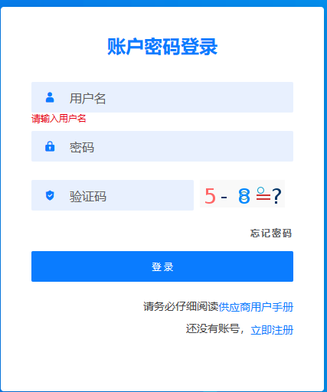
用 户 名：gys+供应商代码（注意：注册完毕后，用户名不要用手机号登录）
初始密码：scm@2022（注册成功后，请立即修改密码）
1.供应商应标
路径：招投标中心-非生产类招投标-供应商应标
点击应标，上传文件之后点击提交。


2.供应商投标
路径：招投标中心-非生产类招投标-供应商投标

点击投标按钮，进入详情页，输入投标报价并上传相应的附件。
注意：系统内的投标报价单位为“万元”，如开标现场发现填错报价，即直接淘汰。


3.供应商技术标澄清函
路径：招投标中心-非生产类招投标-供应商技术标澄清函
点击编辑按钮进入系统，编辑技术标澄清函最后填写授权代表姓名及电话。
开标之后所有投标的供应商都可编辑提交，技术标入围之后 都不可编辑
4.供应商报价
路径：招投标中心-非生产类招投标-供应商报价
点击报价按钮进入报价详情界面，请在此轮报价起止时间内报价，否则无法报价。
5.供应商澄清报价
路径：招投标中心-非生产类招投标-供应商澄清报价
招标发起人接收建议价的同时会给供应商发送澄清报价，供应商在此界面进行澄清报价，点击编辑按钮进入澄清报价详细界面，输入价格并填写商务澄清内容（最后填写授权代表姓名、电话），之后点击提交。

6.供应商查看中标通知
路径：招投标中心-非生产类招投标-中标项目
点击查看进入查看中标项目详情


